

Tutoriel : modéliser les ponts thermiques
  - avec conducteö

Cette œuvre est mise à disposition sous licence Attribution - Partage dans les Mêmes Conditions 4.0 International. Pour voir une copie de cette licence, visitez http://creativecommons.org/licenses/by-sa/4.0/ ou écrivez à Creative Commons, PO Box 1866, Mountain View, CA 94042, USA.

Sommaire

Introduction 5

Transferts de chaleur 7
Conduction de la chaleur 7
Observations de Joseph Fourier 7
Flux de chaleur 9
Exemples 12
Résistance et conductance thermiques 12
Exemple d'application 14
Convection aux parois 15
Couche d'air stable 16
Couche d'air instable 16
Résistances superficielles 17
Exemple d'application 18
Simulation numérique de la conduction de la chaleur 18
Discrétisation à 2 éléments 19
Formulation mathématique 20
Calcul des températures 20
Généralisation à un cas 2D 21
Applications avec le logiciel conducteö 23
Flux de chaleur aux frontières 23
Flux à la frontière d'une surface 23
Conservation de l'énergie 24
Critère de convergence 25
Températures superficielles 25
Isothermes et adiabatiques 26
Simplification de la modélisation 27
Symétrie et adiabatique 27
Simplification d'une modélisation symétrique 28
Exemple de modélisation symétrique 28
Présentation d'un milieu semi-infini 29
Distances minimales de modélisation 30
Pont thermique linéique 33
Qu'est-ce qu'un pont thermique ? 33
Exemple : angle de mur 33
Exemple : discontinuité dans un mur 34
Exemple : plancher bas sur terre-plein 35
Comment calculer un pont thermique ? 35
Modélisation avec pont thermique 36
Modélisation sans pont thermique 37
Définition du coefficient Ψ 37
Dimensions intérieures, dimensions extérieures 38
Comment modéliser un pont thermique ? 39
Règles générales 39
Plancher bas sur terre-plein 39
Performances des menuiseries 41
Transmission thermique d'un encadrement 42
Transmission linéique d'une menuiserie 43
Applications 45
Bâtiment de référence 45
Plancher intermédiaire 46
Plancher haut 48
Angle de mur 50
Mur avec tasseaux 51
Acrotère 52
Plancher intermédiaire ψ₁ – ψ₂ 53
Plancher bas sur terre-plein 54
Plancher bas sur terre-plein sous le niveau du sol 55
Plancher bas surélevé sur terre-plein 57
Plancher bas sur vide sanitaire 58
Plancher bas en sous-sol 59
Mur de refend 61
Cadre de menuiserie 62
Jonction vitrage – menuiserie 63
Mise en œuvre de menuiseries 64
Seuil de portes 64
Pont thermique au droit du seuil de porte 64
Pont thermique du plancher bas seul 65
Pont thermique additionnel du seuil de porte 66
Calculs connexes 67
Conductivité thermique équivalente 67
Flux de chaleur 68
Transmission thermique 68

Introduction
Ce document se veut une introduction aux ponts thermiques d'un point de vue de leur modélisation et de leur simulation. L'objectif principal est de poser les bases nécessaires à la compréhension du concept de pont thermique ; mais aussi de montrer, au travers d'exemples, les méthodes à mettre en œuvre pour pouvoir correctement les modéliser et donc les calculer.
La première partie traite des transferts de chaleur d'un point de vue théorique en posant les bases de la conduction de la chaleur au travers des solides ; et en expliquant les méthodes de calcul qui permettent, à l'aide d'un ordinateur, de simuler ces transferts. Elle peut être passée en première lecture ou si le lecteur désire se focaliser uniquement sur les définitions des ponts thermiques et les méthodes de modélisation de ceux-ci.
Le deuxième partie introduit le concept de pont thermique en tant que perturbation thermique créée suite à la jonction des éléments composants l'ensemble du bâtiment. Cette partie reprend également les règles de base à respecter lors de la modélisation d'un pont thermique, ainsi que les règles spécifiques aux planchers bas, imposées par la norme EN 10211 ; et les règles relatives aux menuiseries imposées par la norme EN 10077-2.
Enfin, la troisième et dernière partie présente des exemples de pont thermique et les méthodes de modélisation à adopter face à différents cas.

Transferts de chaleur

Conduction de la chaleur
Considérons dans un premier temps l'exemple illustré ci-dessous : il s'agit de deux bains d'eau chaude dans lesquels sont plongées deux cuillères – une cuillère en métal (à gauche) et une cuillère en bois (à droite). Lorsque les cuillères ont été plongées dans les bains d'eau chaude, leurs températures étaient égales à la température de la pièce.
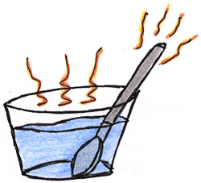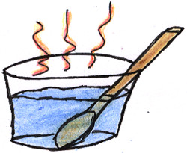
Le contact entre l'eau chaude et la cuillère provoque un échauffement de la partie immergée de celle-ci. Cet échauffement va, petit à petit, progresser dans le manche de la cuillère ; plus rapidement pour la cuillère en métal. La chaleur de la partie immergée de la cuillère est transférée dans le manche, sans qu'il y ait déplacement de matière, uniquement par échange de proche en proche au sein de la matière. C'est ce phénomène que l'on appelle conduction thermique.
D'un point de vue microscopique, la matière solide peut être vue comme un ensemble de molécules, en forte interaction les unes avec les autres. Toutes ces molécules s'agitent sans cesse autour de leur position d'équilibre, c'est ce qu'on appelle l'agitation thermique. Plus un solide sera chaud, plus ses molécules auront une agitation thermique importante. La température permet de quantifier le niveau d'agitation thermique moyen d'un milieu : plus la température augmente, plus l'agitation thermique moyenne des molécules augmente.
Imaginons le cas de deux molécules voisines dans un solide. L'une d'entre elles possède une agitation thermique plus importante que la seconde. Cette vibration importante aura un effet sur sa voisine, puisque cette dernière va recevoir de l'énergie de la part de sa voisine plus agitée qu'elle. Incidemment, la molécule la plus agitée perdra cette quantité d'énergie transmise à sa voisine. La transmission de proche en proche de l'agitation thermique, à l'échelle microscopique, résulte en un transfert de chaleur au sein du matériau d'un point de vue macroscopique.
Cette illustration des deux molécules permet de comprendre deux choses importantes. D'une part, la chaleur se déplace toujours des zones chaudes vers les zones froides. D'autre part, la vitesse de transfert de la chaleur dépend fortement du matériau (puisque pour deux matériaux différents, les molécules ne seront pas les mêmes et ne seront pas disposées de manière similaire dans l'espace).

Observations de Joseph Fourier
Découvrons une des observations de Joseph Fourier dans son ouvrage Théorie analytique de la chaleur paru en 1822 :
« Considérons seulement le système de deux molécules égales et extrêmement voisines, m et n. […]
La quantité de chaleur communiquée par le point n au point m dépend de la durée de l'instant, de la distance extrêmement petite de ces points, de la température actuelle de chacun, et de la nature de la substance solide ; c'est-à-dire que si l'un de ces éléments venait à varier, tous les autres demeurant les mêmes, la quantité de chaleur transmise varierait aussi.
Or, les expériences ont fait connaître, à cet égard, un résultat général : il consiste en ce que toutes les autres circonstances étant les mêmes, la quantité de chaleur que l'une des molécules reçoit de l'autre est proportionnelle à la différence de température de ces deux molécules. […]
Il en résulte que […] la quantité totale de chaleur que m reçoit de n est proportionnelle à la différence des deux températures. »
Théorie analytique de la chaleur
Joseph Fourier, 1822, pp 40-42
[consulter]

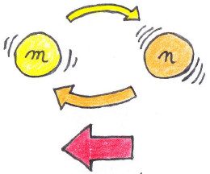 |  | 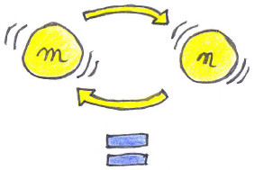
Transfert d'énergie net de n à m |  | Transfert d'énergie globalement nul
Afin de démontrer que le flux de chaleur échangé entre deux points est proportionnel à la différence de température entre ces deux points, Fourier procède comme suit.
Si le flux de chaleur ne dépend que de la différence des températures et non pas des deux températures, alors l’origine des températures n’intervient pas. Comme le dit Fourier :
« si l’on augmentait d’une quantité commune toutes les températures initiales de la masse solide, et celle du milieu où elle est placée, les changements successifs des températures seraient exactement les mêmes que si l’on ne faisait point cette addition. Or ce résultat est sensiblement conforme aux expériences ; il a été admis par les premiers physiciens qui ont observé les effets de la chaleur. »
Op. cit., Fourier, p. 43
Par exemple, plaçons une brique dans une pièce maintenue à 20°C. La face inférieure de la brique est maintenue à 30°C. À l’équilibre il existe une certaine répartition des températures au sein de la brique.
Choisissons de reconduire l’expérience en maintenant la pièce à 30°C et la face inférieure de la brique à 40°C, c’est-à-dire en ajoutant 10°C. À l’équilibre, il existe une autre répartition des températures au sein de la brique. Si l’on mesure la température dans la brique, on doit trouver la température dans la brique de l’expérience précédente augmentée de 10°C.
Autrement dit, si l’on augmente l’ensemble des températures initiales et des températures maintenues fixes d’une expérience, la répartition de la température pour l’ensemble de l’expérience sera la même que celle de l'expérience initiale, à une constante additive près.
Fourier propose également de considérer que si l’on double l’ensemble des températures initiales et maintenues fixes, alors la répartition de la température de l’expérience doit être doublée par rapport à l’expérience initiale.
« Ce résultat […] est confirmé par les observations. »
Op. cit., Fourier, p. 45

Fourier démontre ainsi sa théorie en montrant que deux conséquences de son hypothèse sont vérifiées par les expériences :
« Il [le résultat des expériences] ne pourrait point avoir lieu si la quantité de chaleur qui passe d'une molécule à une autre n'était point, en effet, proportionnelle à la différence des températures. »
Op. cit., Fourier, p. 45

Flux de chaleur
Considérons le cas présenté par Joseph Fourier dans son ouvrage déjà cité. Il s'agit d'un mur d’une épaisseur e et de largeur infinie. Ce mur est composé d’un seul et unique matériau. La face de gauche est maintenue à la température T₁. La face de droite est maintenue à la température T₂. On considère ici uniquement une tranche du mur, représentée sur le schéma par la surface S, que l'on supposera égale à 1 m².
Une fois l'équilibre thermique atteint, Fourier indique que la répartition de la température dans le mur doit être telle que présentée sur le graphique ci-dessous : la température évolue de la température T₁ à la température T₂ suivant une droite.
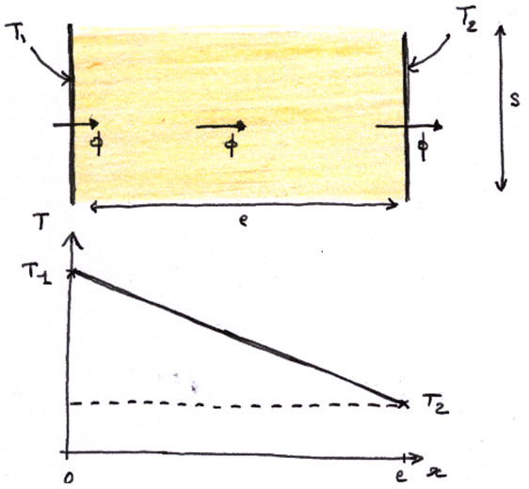
Une première chose à noter est le fait suivant : le flux de chaleur traversant le mur est identique dans tous les endroits de mesure. Qu'on le mesure sur la face gauche, la face droite, ou en un point quelconque situé dans le mur – comme montré sur le schéma – le flux mesuré sera le même. En effet, considérons deux endroits de mesure, par exemple le flux mesuré sur la face gauche, et le flux mesuré au sein du mur. Le flux traversant toute la surface S au niveau de la face gauche, ne peut pas différer de celui traversant toute la surface S à l'endroit choisi au sein du mur. Si ces deux flux étaient différents, alors de l'énergie serait apportée ou retirée dans le volume délimité par ces deux plans, faisant varier sa température ; ce qui est contraire à l'état d'équilibre thermique de l'ensemble.
Fourier use d’un raisonnement similaire pour démontrer que la température doit évoluer comme une droite. Il considère deux plans verticaux situés au sein du mur, en des endroits quelconques, comme illustré sur l'image ci-dessous. Les flux de chaleur traversant ces plans sont identiques.
Pour mesurer le flux de chaleur, Fourier propose de placer deux points de mesure de part et d’autre du plan étudié. Les deux points sont considérés extrêmement proches, mais d’une distance d qui restera fixe pour toute l’expérience. Dans une telle configuration (température variant comme une droite), la différence de température ΔT entre les deux points de mesure sera toujours la même. Par suite, le flux de chaleur, proportionnel à cette différence de température et mesuré avec ce dispositif donnera toujours le même flux, peu importe l'endroit de mesure dans le mur.
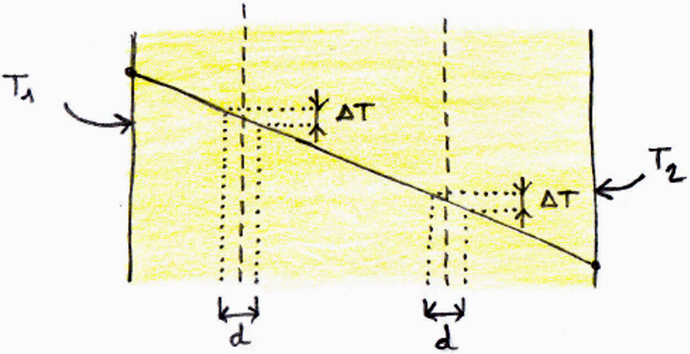
Par raisonnement inverse on aboutit au résultat constaté : le flux de chaleur devant être le même en tout point, toutes choses étant égales par ailleurs, la différence de température doit être la même également entre les deux points de mesure. Par suite, la température doit évoluer comme une droite.
Attention cependant à ne pas oublier les raisons de ce résultat : le mur est supposé à l'équilibre thermique et d'une largeur très grande. Par ailleurs le raisonnement suppose que toutes les choses restent égales par ailleurs : la capacité du solide à conduire la chaleur est donc supposée constante dans toute l'expérience. Si le matériau composant le mur a une capacité à conduire la chaleur qui n'est pas constante – par exemple, en changeant en fonction de la température – le résultat établi n'est plus vérifié.
Le fait que la température évolue comme une droite dans l’épaisseur du mur permet de montrer que le flux est inversement proportionnel à l’épaisseur du mur. Pour montrer cela, découpons le mur étudié en deux murs de même épaisseur, comme sur l’image ci-dessous. Avant cette opération, la température au centre du mur, notée T_{i}, était la moyenne des températures T₁ et T₂. Une fois l’opération effectuée, maintenons la température dans la partie centrale à la température T_{i}. Au final, cette opération n’a pas changé les profils des températures et les flux de chaleur. L'écart de température T₂ - T₁ du mur initial n'est cependant plus le même pour les deux morceaux de mur : l'écart de température pour chaque morceau est la moitié de l'écart initialement appliqué au mur entier.
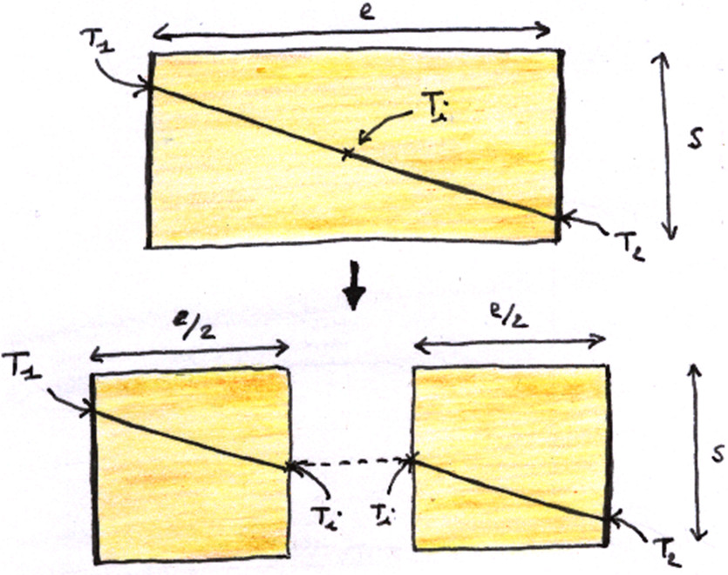
On constate qu'ainsi, la répartition des températures n'ayant pas été modifiée par l'opération, le flux de chaleur mesuré en n'importe quel endroit reste le même, pour les deux morceaux ou le mur entier. Autrement dit, nous n'avons pas modifié le flux de chaleur traversant le mur – ou les deux morceaux de mur – en divisant l'épaisseur par 2 tout en divisant l'écart de température par 2. Ce résultat est généralisable avec un nombre différent de 2.

Ainsi, on ne modifie pas le flux de chaleur traversant le mur si l'on conserve le ratio :
$$\frac{ΔT}{e}$$
Ce ratio n'est autre que la pente de la droite représentant l'évolution de la température dans le mur. La découpe du mur a été opérée de telle manière à ne pas modifier la pente de cette droite. Si l'on ne modifie pas la pente de la droite, le flux de chaleur n'est pas modifié. Cela permet de montrer que le flux de chaleur est proportionnel à la différence des températures et inversement proportionnel à l'épaisseur du mur.
Note : on peut démontrer ce fait en supposant que le flux de chaleur s'écrit comme le produit de ce ratio et d'une fonction qui dépendrait du matériau et de l'épaisseur du mur. En considérant le mur entier, puis découpé en deux ou plusieurs morceaux, on montre que la fonction recherchée doit dépendre de l'épaisseur de telle manière qu'elle ne peut qu'être constante.
Jusque-là, nous avons raisonné avec un mur infiniment large, mais en considérant le flux passant au travers d'une surface S de 1 m². Si le mur que nous souhaitons étudié expose une surface de 2 m², la quantité de chaleur traversant le mur sera la somme des quantités de chaleur traversant les deux parties de mur de 1 m². Par suite, on en déduit que le flux de chaleur traversant un mur dont la surface S est quelconque, sera proportionnel à cette surface.
On écrira donc le flux de chaleur traversant le mur ainsi :
$$ϕ=λ S \frac{ΔT}{e}$$
où λ est une constante de proportionnalité entre le flux de chaleur traversant le mur et (1) sa surface, (2) la différence de température et (3) l'inverse de son épaisseur. Cette constante de proportionnalité ne dépend que du matériau composant le mur, toujours sous l'hypothèse que le matériau et sa capacité à conduire la chaleur ne dépendent pas des autres paramètres. Cette constante est appelée conductivité thermique. Elle caractérise la propriété intrinsèque du matériau à conduire la chaleur par conduction. Son unité est le :
W / (m.°C)

On constate aisément, à l'aide de l'expression du flux de chaleur, que la conductivité thermique d'un matériau représente la quantité de chaleur qui traverse chaque seconde un mur :
- de surface S = 1 m²,
- pour une différence de température ΔT = 1°C,
- d'épaisseur e = 1 m.
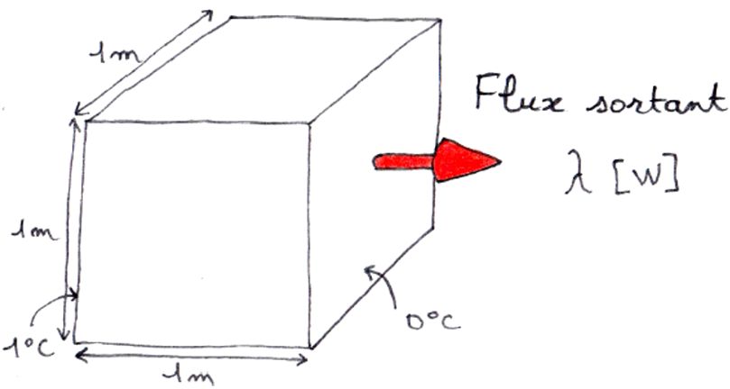

Exemples
Voici quelques exemples de conductivités thermiques pour quelques matériaux courants. Plus la conductivité thermique est importante, plus le flux de chaleur sera important, toutes choses étant égales par ailleurs ; et moins le matériau sera isolant.
- Laine de verre : 0,038 W/(m.°C),
- Liège : 0,100 W/(m.°C),
- Bois feuillus : 0,180 W/(m.°C),
- Plâtre : 0,400 W/(m.°C),
- Béton : 1,650 W/(m.°C),
- Sol : 2,000 W/(m.°C),
- Cuivre : 380,000 W/(m.°C).
Calculons quelques flux de chaleur traversant les murs suivants, de surface S = 1 m², pour une différence de température de 20°C :
- 200 mm de béton : φ = 1,65 × 1 × 20 / 0,2 = 165 W,
- 150 mm de laine de verre : φ = 0,038 × 1 × 20 / 0,15 = 5,066 W,
- 1 m de sol : φ = 2,0 × 1 × 20 / 1 = 40 W.
Attention : il ne faut pas oublier d'utiliser les mêmes unités ; il faut ici convertir les millimètres en mètres.

Résistance et conductance thermiques
Il est d'usage de définir :
- La conductance d'une couche de matériau :
$$U=\frac{λ}{e}$$
- La résistance d'une couche de matériau :
$$R=\frac{e}{λ}$$

Le flux de chaleur s'écrit donc :
$$ϕ=U S ΔT=S \frac{ΔT}{R}$$
L'aspect pratique de ces définitions est que celles-ci permettent de comparer des solutions isolantes entre elles, pour un matériau et une épaisseur donnés. Par exemple :
- 100 mm de plâtre – λ = 0,4 W/(m.°C) – possède une résistance thermique de 0,25 m².°C/W,
- 500 mm de sol – λ = 2,0 W/(m.°C) – possède une résistance thermique de 0,25 m².°C/W,
- 25 mm de liège – λ = 0,1 W/(m.°C) – possède une résistance thermique de 0,25 m².°C/W.
Toutes ces couches de matériaux sont équivalentes du point de vue isolation, puisque possédant la même résistance thermique, le flux de chaleur les traversant sera identique. Le terme de résistance thermique reflète notamment la propriété d'une couche à isoler d'autant plus que sa résistance thermique est importante. Cette quantité est très souvent employée par les fabricants de produits isolants, comme par exemple dans l'extrait du catalogue Isover reproduit ci-après.
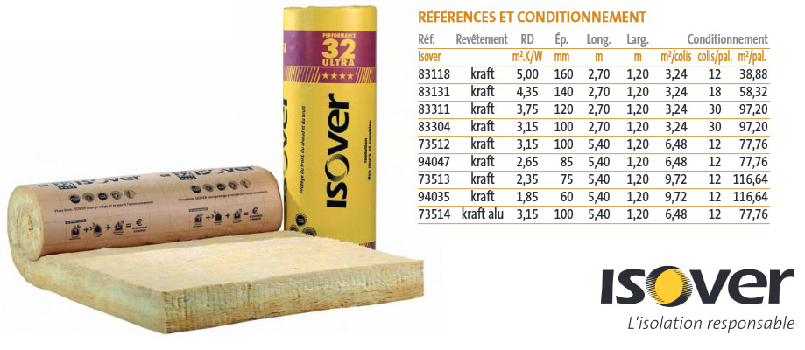
Source : Isover
Un autre avantage de la définition des résistances thermiques est que celles-ci permettent de calculer plus rapidement le flux de chaleur passant au travers d’un mur possédant plusieurs couches de matériaux différentes.
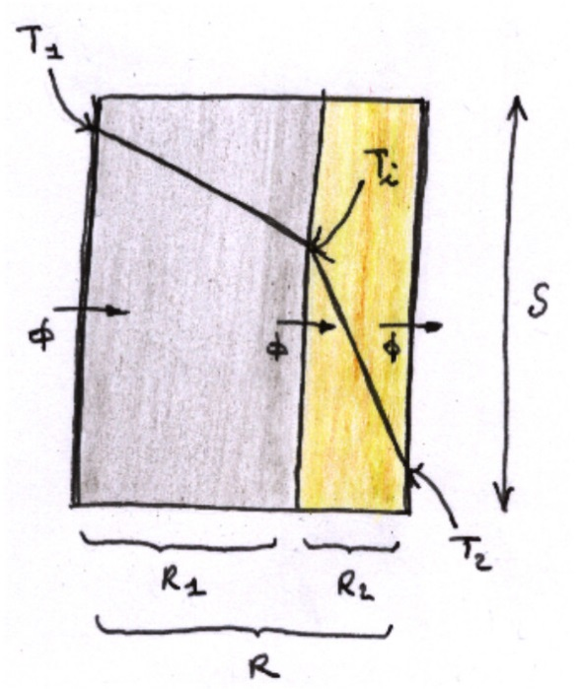
L’exemple proposé ici est un mur en béton isolé intérieurement, la surface totale du mur étant notée S. De manière identique au cas précédent, le flux de chaleur reste le même, qu’il soit mesuré sur la face gauche, droite, ou à la jonction des deux matériaux, puisque l’on suppose avoir atteint l’équilibre thermique.
Nous pouvons calculer le flux de chaleur traversant le mur de 3 manières différentes :
- En considérant la couche de béton : φ = S × (T_{i} - T₁) / R₁
- En considérant la couche d'isolant : φ = S × (T₂ - T_{i}) / R₂
- En considérant le mur complet : φ = S × (T₂ - T₁) / R
Les deux premières expressions permettent d'écrire le flux sous la forme :
$$ϕ=S \frac{T_{2}-T_{1}}{R_{1}+R_{2}}$$
Cette expression devant être égale à la troisième on en conclut que :
R = R₁ + R₂.
Lorsque les couches de matériaux sont associées en série, la résistance de la combinaison de celles-ci est la somme des résistances thermiques de chaque couche. Ce résultat est généralisable pour un nombre de couches quelconque. Cela montre également que l’ordre des couches ne modifie en rien les propriétés isolantes de l’ensemble.
L’exemple présenté ici est un mur en bloc de pierres (de surface S₁), surmonté d’un mur en bloc de béton creux, de briques et d’isolant (de surface S₂). Les surfaces ne sont plus en série, mais présentées ici en parallèle.
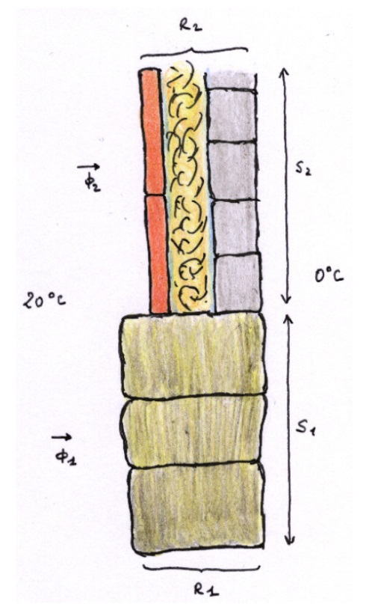
Le calcul dans ce cas est conduit en calculant le flux φ₁ passant au travers du mur inférieur de surface S₁ ; puis en calculant le flux φ₂ passant au travers du mur supérieur de surface S₂. Le flux total est la somme de ces deux flux :
φ = φ₁ + φ₂ = U₁ × S₁ × Δ T + U₂ × S₂ × Δ T.
Ce flux devant également s'écrire U × S × Δ T, on en déduit que la conductance globale de couches en parallèle s'écrit comme la moyenne des conductances des couches, pondérées par les surfaces respectives :
$$U=\frac{U_{1}S_{1}+U_{2}S_{2}}{S_{1}+S_{2}}$$

Exemple d'application
Considérons l’exemple suivant présenté ci-dessous. Il représente une maison sous une forme extrêmement simple : un pavé aux dimensions intérieures définies ci-dessous.
- Largeur : 4 mètres,
- Longueur : 8 mètres,
- Hauteur : 3 mètres.
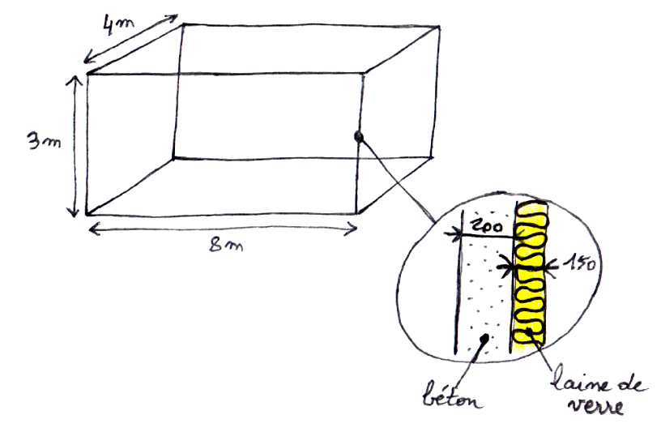
Les murs, le plancher bas et le plancher haut sont tous identiques : ils sont composés de 200 mm de béton et de 150 mm de laine de verre. La température intérieure est maintenue à 20°C, la température extérieure est supposée constante à 0°C.

Avec toutes ces informations, il est possible de calculer le flux de chaleur sortant du logement ; et d'en déduire ainsi la puissance de chauffage à installer pour maintenir la température intérieure à 20°C. Calculons la résistance thermique de la paroi :
- 200 mm de béton – λ = 1,65 W/(m.°C) – conduit à résistance thermique de 0,121 m².°C/W,
- 150 mm de laine de verre – λ = 0,038 W/(m.°C) – conduit à résistance thermique de 3,947 m².°C/W,
- La résistance thermique de la paroi vaut donc R = 0,121 + 3,947 = 4,068 m².°C/W.
Pour calculer la perte de chaleur du bâtiment, il ne reste qu'à déterminer la surface totale de déperdition. Le périmètre intérieur étant de 2 × 8 + 2 × 4 = 24 m, pour une hauteur de 3 m, on calcule ainsi une surface de murs de 72 m². La surface des planchers haut et bas est de 2 × 4 × 8 = 64 m². Soit une surface déperditive totale de 136 m².
Pour une différence de 20°C, la perte de chaleur du bâtiment s'écrit donc :
$$ϕ=S \frac{ΔT}{R}=136×\frac{20}{4,068}=668,6 W.$$

Convection aux parois
La conduction de la chaleur présentée dans le paragraphe précédent avait pour hypothèse importante que le milieu considéré était un solide. Autrement dit, le transfert de chaleur au sein de la masse s’opérait uniquement de proche en proche, par conduction thermique, et non par déplacement de matière. Nous allons maintenant considérer le cas d’un fluide tel que l’air.
Considérons le cas d’un mur horizontal d’étendue infinie sur la droite et la gauche, comme illustré ci-dessous. Ce mur est composé d'une seule couche de matériau de conductivité thermique λ_{mur}, et d'épaisseur e_{mur}. Pour rappel, la résistance thermique du mur s'écrit donc :
$$R_{mur}=\frac{e_{mur}}{λ_{mur}}.$$
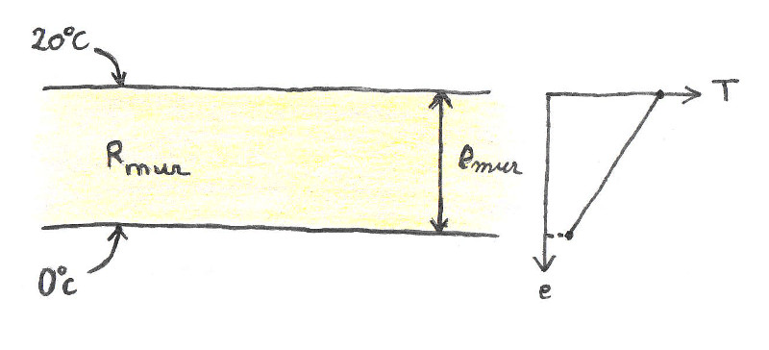
La face supérieure du mur est maintenue à 20°C, tandis que la face inférieure est maintenue à 0°C. La température évolue de manière linéaire au sein de la couche, comme rappelée sur le graphique situé à droite.

Couche d'air stable
Intercalons maintenant une couche d'air au-dessus de ce même mur, comme illustré ci-dessous. La face inférieure du mur est toujours maintenue à 0°C. La face supérieure de la couche d'air est maintenue à 20°C.
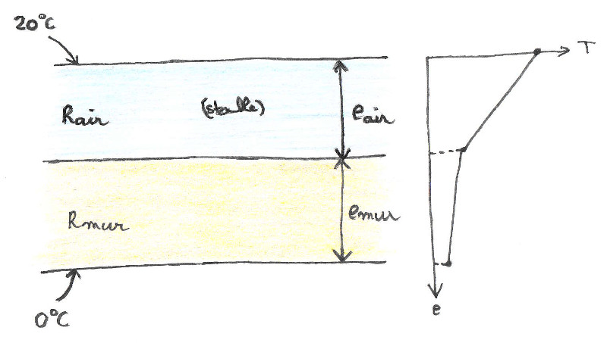
Dans ces conditions, la résistance thermique globale s’écrit comme la somme des résistances thermiques des deux couches :
R_{totale} = R_{mur} + R_{air}.
En effet, la face maintenue froide est située vers le bas, tandis que la face chaude est située vers le haut. Cette situation provoque une stabilité de la masse d'air, puisque l'air chaud est plus léger que l'air froid. On n'observe ainsi aucun mouvement de convection. Le transfert de chaleur se fait donc uniquement par conduction dans le mur et la couche d’air.

Couche d'air instable
Considérons maintenant le cas obtenu en renversant le cas précédent : le mur est maintenant au-dessus de la couche d’air. La situation est maintenant complètement différente : au contact de la face maintenue à 20°C, l'air va s'échauffer et par suite s'élever dans la couche d'air. De manière identique, l'air au contact de la paroi, plus froide, va se refroidir, et descendre. Il se crée ainsi des cellules de convection.
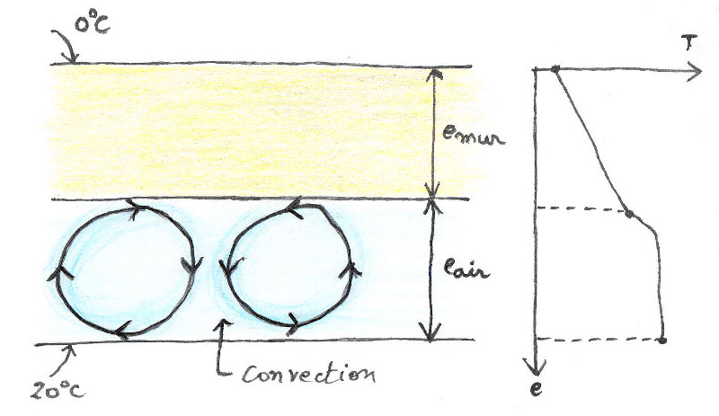
En pareil cas, il n'est plus possible d'appliquer les règles de conduction de la chaleur, puisqu'il y a des mouvements de matière. Il faut cependant observer deux cas limites :
- Si l'on considère un fluide qui se mélange très rapidement, alors l'ensemble de la masse d'air sera à une température très proche des 20°C : le pouvoir isolant de l'ensemble se réduit alors uniquement au pouvoir isolant de la couche de mur, puisque la température de 20°C est appliquée directement sur la face inférieure du mur. Dans ce cas :
R_{totale} = R_{mur}.

- Si l'on considère un fluide qui se mélange très lentement (fluide infiniment visqueux), alors l'ensemble de la masse d'air se comportera quasiment comme un solide : le pouvoir isolant de l'ensemble sera dû à la couche de mur et à la couche de fluide. Dans ce cas :
R_{totale} = R_{mur} + R_{air}.
Ainsi, en fonction de la propension du fluide à se mouvoir lorsqu’il est soumis à une différence de température, la résistance thermique totale va rester comprise entre la résistance du mur seul et la somme de la résistance du mur et de la couche de fluide.

Résistances superficielles
Dans la pratique, il est rare de rencontrer des situations de stabilité de la masse d'air. Ainsi, il est d'usage de considérer que les couches d'air jouent dans l'augmentation de la résistance thermique d'une paroi, via une résistance thermique superficielle dont la valeur est fixée dans la norme ISO 6946. La valeur de la résistance superficielle à prendre en compte dépend de la géométrie de la paroi (verticale ou horizontale) et du côté intérieur ou extérieur considéré.
Le tableau ci-dessous reprend les valeurs normatives à considérer :
Orientation  du flux | Résistance thermique  intérieure  m².°C.W⁻¹ | Résistance thermique  extérieure  m².°C.W⁻¹
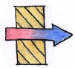  Flux horizontal | 0,13 | 0,04
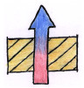  Flux vertical  ascendant | 0,10 | 0,04
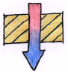  Flux vertical  descendant | 0,17 | 0,04

Exemple d'application
Reprenons l'exemple d'application précédent. Nous avions déterminé une résistance thermique de 4,068 m².°C.W⁻¹ pour la paroi composant le bâtiment simplifié.

Si l'on prend en compte maintenant les résistances superficielles cela donne :
- Pour les murs, au travers desquels les flux de chaleur sont horizontaux, il faut prendre en compte une résistance superficielle extérieure de 0,04 m².°C.W⁻¹ et une résistance superficielle intérieure de 0,13 m².°C.W⁻¹. Soit :
R_{mur} = 0,04 + 4,068 + 0,13 = 4,238 m².°C.W⁻¹.
- Pour le plafond, au travers duquel le flux de chaleur est vertical ascendant, il faut prendre en compte une résistance superficielle extérieure de 0,04 m².°C.W⁻¹ et une résistance superficielle intérieure de 0,10 m².°C.W⁻¹. Soit :
R_{plafond} = 0,04 + 4,068 + 0,10 = 4,208 m².°C.W⁻¹.
- Pour le plancher, au travers duquel le flux de chaleur est vertical descendant, il faut prendre en compte une résistance superficielle intérieure de 0,17 m².°C.W⁻¹. La face extérieure est en contact avec le sol : il n'y a pas de résistance thermique superficielle extérieure. Soit :
R_{plancher} = 0,17 + 4,068 = 4,238 m².°C.W⁻¹.
On en déduit les pertes de chaleur au travers des différents éléments du bâtiment :
- Au travers des murs : φ_{mur} = (2 × 3 m × 4 m + 2 × 8 m × 3 m) × 20°C / 4,238 m².°C.W⁻¹ = 339,783 W,
- Au travers du plafond : φ_{plafond} = (4 m × 8 m) × 20°C / 4,208 m².°C.W⁻¹ = 152,091 W,
- Au travers du plancher : φ_{plancher} = (4 m × 8 m) × 20°C / 4,238 m².°C.W⁻¹ = 151,015 W.
Soit une perte de chaleur totale de 642,889 W.

Simulation numérique de la conduction de la chaleur
Les paragraphes précédents traitaient de la conduction de la chaleur au sein de blocs d'étendues infinies et de la prise en compte des effets de convection proche de la paroi du bloc. Ce paragraphe s'intéresse à la simulation numérique de la conduction de la chaleur, dans un bloc d'étendue infinie dans un premier temps ; et dans un bloc d'étendue finie dans un second temps. Il aboutira à une formulation 2D d'un cas de conduction de la chaleur.
Afin de déterminer le flux de chaleur s'écoulant entre deux points, considérons le cas présenté ci-dessous. Il s'agit d'un mur d'étendue infinie dans la direction verticale et de deux points quelconques de ce mur. Le matériau constituant le mur possède une conductivité thermique notée λ. Le volume tracé en tirets est un volume imaginaire, dont la surface latérale est notée S. Il se rapporte au cas d'un mur, représenté dans la partie inférieure de l'image, dont les températures aux parois sont les températures des deux points considérés T₁ et T₂.
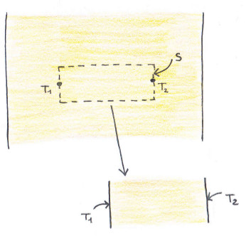
Il s'ensuit que le flux de chaleur s'écoulant du point 1 au point 2, distants de d, au travers d'une surface S, s'écrit :
$$ϕ=S λ \frac{T_{2}-T_{1}}{d}.$$
Afin de définir une quantité indépendante du volume imaginaire, il est d'usage d'exprimer le flux de chaleur en W/m², en divisant par la surface S :
$$ϕ_{S}=λ \frac{T_{2}-T_{1}}{d}.$$
Le flux de chaleur s'écoulant ainsi entre deux points d'un solide est déterminé en calculant le flux de chaleur échangé par unité de surface φ_{S}, puis en multipliant par la surface d'échange au travers de laquelle les deux points échangent de la chaleur. Il faut noter que ce résultat n'est applicable que si les températures T₁ et T₂ restent constantes le long des surfaces S.

Discrétisation à 2 éléments
L'écriture du flux tel que défini précédemment permet de calculer la répartition des températures au sein d'un solide, sans avoir à résoudre le cas de manière analytique. Pour cela, nous allons découper le mur en tranches verticales. Ce processus est appelé discrétisation. Le résultat est présenté ci-dessous avec un découpage en 2 éléments (aussi appelés mailles).
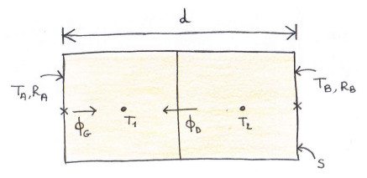
Le mur est composé d'un matériau de conductivité thermique λ. Son épaisseur est notée d. Son étendue verticale est infinie, mais nous choisissons de nous concentrer sur une surface S. La paroi située à gauche est soumise à une température T_{A} (associée à une résistance superficielle R_{A}) ; la paroi située à droite est soumise à une température T_{B} (associée à une résistance superficielle R_{B}). On ne cherche à déterminer les températures qu'aux points 1 et 2 des deux mailles.

La maille 1, située sur la gauche, est à la température T₁, située en son centre. Deux flux de chaleur sont échangés avec cette maille :
- le flux φ_{G} (traversant la face gauche de la maille),
- et le flux φ_{D} (traversant la face droite de la maille).
L'expression du flux φ_{D} a été définie au point précédent (la distance entre les deux points étant $\frac{d}{2}$) :
$$ϕ_{D}=S \frac{ΔT}{R}=S λ \frac{T_{2}-T_{1}}{\frac{d}{2}}.$$
L'expression du flux φ_{G} est légèrement différente puisqu'il faut faire intervenir la température de l'ambiance T_{A} et la résistance superficielle associée. La résistance thermique séparant le point 1 du point extérieur (noté par une croix) s'écrit comme la somme de la résistance thermique superficielle R_{A} et de la résistance thermique due au matériau entre le point 1 et le point extérieur. La distance entre ces deux points étant de d/4, la résistance thermique s'écrit :
$$R=R_{A}+\frac{d}{4λ},$$
d'où l'expression du flux φ_{G} :
$$ϕ_{G}=S \frac{ΔT}{R}=S \frac{T_{A}-T_{1}}{R_{A}+\frac{d}{4λ}}.$$

Formulation mathématique
La somme de ces deux flux est nulle, puisque l'état d'équilibre thermique est atteint. Si cette somme n'était pas nulle, de la chaleur serait introduite ou extraite indéfiniment de la maille ; faisant varier sa température. Il en résulte une équation établie pour la maille 1, faisant intervenir plusieurs autres températures :
$$λ S \frac{T_{2}-T_{1}}{\frac{d}{2}}+S \frac{T_{A}-T_{1}}{R_{A}+\frac{d}{4λ}}=0,$$
que nous pouvons récrire :
$$-c_{1}T_{2}+\left(c_{1}+c_{2}\right)T_{1}=c_{2}T_{A},$$
avec :
$$c_{1}=\frac{2λ}{d},$$
$$c_{2}=\frac{1}{R_{A}+\frac{d}{4λ}}.$$
Mutatis mutandis une opération similaire pour la maille 2 aboutit à l'équation :
$$-c_{1}T_{1}+\left(c_{1}+c_{3}\right)T_{2}=c_{3}T_{B},$$
avec :
$$c_{3}=\frac{1}{R_{B}+\frac{d}{4λ}}.$$

Calcul des températures
Faire un tel bilan thermique pour une maille permet de connaître sa température si toutes les températures voisines sont connues. Dans l'exemple proposé de 2 mailles, l'application d'un tel bilan pour chaque maille conduit à 2 équations avec 2 inconnues que sont les températures des 2 mailles. Il suffit ainsi donc de résoudre ce système de 2 équations pour déterminer les deux températures recherchées.

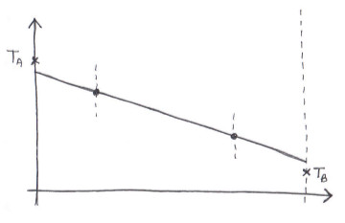
Comme le rappelle la figure ci-dessus, les températures ainsi déterminées sont valables uniquement aux points de discrétisation 1 et 2. On ne connait pas la température de manière continue dans le mur, uniquement en des points discrets. Sur le cas présenté ici, cela n'apporte donc guère d'avantages de procéder ainsi, puisque l'évolution analytique de la température dans le mur est connue : il s'agit de la droite présentée sur la même figure.

Généralisation à un cas 2D
L'intérêt de discrétiser un mur apparaît lorsque l'on cherche une solution discrète à un problème, ce qui est souvent le cas en 2 dimensions. En effet, dans un tel cas, une solution analytique est rarement facile à déterminer. C'est le cas par exemple dès lors que le mur considéré n'a plus une étendue verticale infinie, comme présenté ci-dessous.
Il s'agit de la même tranche de mur qu'étudiée précédemment, excepté que les faces supérieure et inférieure sont également soumises à une température et une résistance superficielle. Découpons le mur en 4 mailles telles que présentées sur la figure.
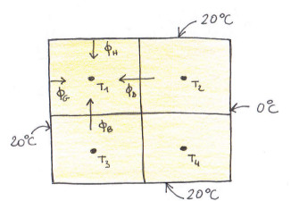
La maille 1 est maintenant soumise à 4 flux de chaleur :
- le flux de chaleur φ_{D} provenant de la maille voisine 2,
- le flux de chaleur φ_{B} provenant de la maille voisine 3,
- le flux de chaleur φ_{G} provenant de la face de gauche en contact avec de l'air,
- le flux de chaleur φ_{H} provenant de la face supérieure en contact avec de l'air.

Deux approximations vont maintenant être faites :
- la première approximation suppose que le flux de chaleur surfacique, s'écoulant d'un point à un autre, peut toujours s'écrire comme le quotient de la différence de températures des deux points et de la résistance thermique séparant les deux points. Pour les points 1 et 2 on suppose donc que ce flux surfacique s'écrit :
$$ϕ_{S, D}=\frac{ΔT}{R}=λ\frac{T_{2}-T_{1}}{\frac{d}{2}}.$$
- la seconde approximation suppose que le flux de chaleur échangé entre deux points au travers d'une surface S s'écrit encore comme le produit du flux surfacique précédemment défini et cette surface S :
$$ϕ_{D}=S ϕ_{S, D}=S λ\frac{T_{2}-T_{1}}{\frac{d}{2}}.$$
Ces deux approximations sont d'autant plus vraies que la taille des mailles est petite. On parle de convergence en maillage lorsqu'une formulation mathématique discrète se rapproche de la solution analytique à mesure que le maillage est de plus en plus fin.
Les mailles possèdent cependant maintenant jusqu'à 4 voisines. Pour aboutir à un résultat physiquement viable, le nombre de mailles doit être relativement important. Si le morceau de mur est discrétisé à l'aide de N mailles, nous aboutissons ainsi à un système de N équations à N inconnues. L'image ci-dessous montre un zoom du maillage généré par conducteö.
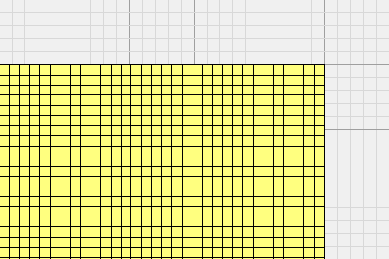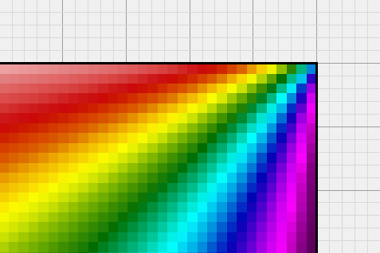
La vue d'ensemble de la répartition des températures est présentée ci-dessous.
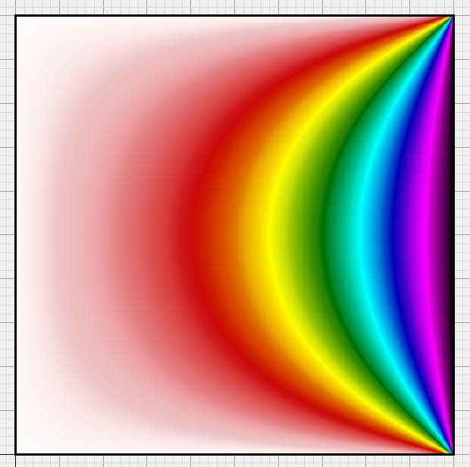

Applications avec le logiciel conducteö
Le cas précédent est une application réalisée avec le logiciel conducteö. La génération du maillage est automatique avec le logiciel, ainsi que la détermination du système mathématique à résoudre et sa résolution. Dans l'onglet Températures, vous pouvez accéder aux températures de chaque maille en déplaçant la souris au-dessus des mailles souhaitées ; la température s'affiche dans la partie gauche de l'application.
Dans cet exemple, en zoomant suffisamment, les mailles sont clairement visibles. On note que la température indiquée ne change que lorsque le curseur de la souris change de maille : les températures affichées sont bien discrètes dans l'espace. Très souvent, les températures calculées sont lissées dans l'espace afin de les rendre continues. C'est le cas dans conducteö où la méthode de lissage est une des plus simples : la température dans toute la maille est celle de son centre. D'autres fonctions de lissage faisant intervenir les températures voisines auraient pu être choisies.

Flux de chaleur aux frontières
Le paragraphe précédent a montré comment il était possible de déterminer le champ des températures pour une modélisation donnée. Avec ces résultats il est ensuite possible de calculer le flux de chaleur traversant la frontière d'une maille. Reprenons l'exemple du paragraphe précédent :

La température T₁ de la maille située sur la gauche est maintenant connue. Deux cas peuvent se produire pour la frontière gauche de la maille :
- soit la condition à la limite appliquée est une adiabatique, dans ce cas :
$$ϕ_{G}=0,$$
- soit la condition à la limite appliquée est une ambiance thermique dont la température est T_{A}, dans ce cas :
$$ϕ_{G}=S \frac{T_{A}-T_{1}}{R_{A}+\frac{d}{4λ}},$$
permettant ainsi de déterminer par le calcul la quantité de chaleur échangée par la maille à travers sa frontière gauche. Le calcul pour les autres frontières est similaire.

Flux à la frontière d'une surface
Pour connaître le flux traversant une surface possédant une condition à la limite donnée, il suffit de déterminer les mailles concernées et de calculer comme dans le paragraphe précédent les flux aux frontières de ces mailles concernées. En effectuant la somme des flux de chaleur, on aboutit au flux de chaleur traversant la surface :

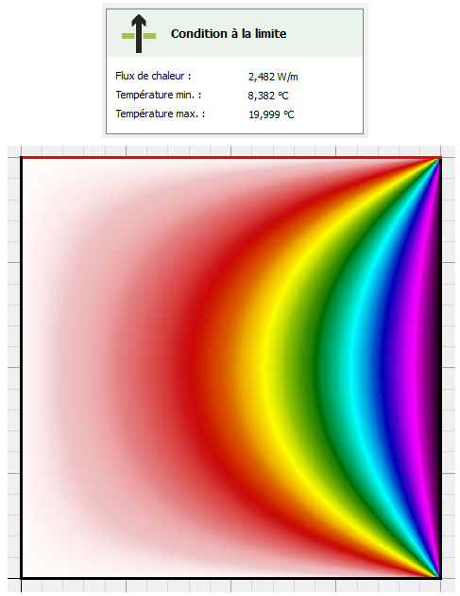

Conservation de l'énergie
Une des propriétés fondamentales qu'il convient de garder à l'esprit est la conservation de l'énergie : l'énergie ne peut apparaître ou disparaître de nulle part. L'image ci-dessous montre le champ des températures du cas présenté dans le paragraphe précédent. Un contour fermé hachuré a été dessiné. Sa forme est quelconque. Si l'on calcule le flux de chaleur traversant ce contour, c'est-à-dire la somme des flux de chaleur traversant l'ensemble des petits segments composant ce contour, alors cette somme doit obligatoirement être nulle. En effet, si elle ne l'était pas, de la chaleur serait introduite ou extraite de manière continue du volume sous-jacent au contour. Sa température varierait donc, ce qui est contraire à l'hypothèse d'état d'équilibre thermique.
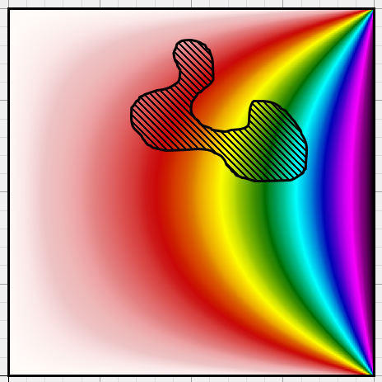
Ce résultat est général : à partir du moment où l'équilibre thermique est atteint, que le contour est fermé ; et bien sûr qu'il n'existe pas de source de chaleur dans le volume. Un cas particulier est de considérer le contour de l'ensemble de la modélisation (ici le carré dessiné en noir). La somme des flux de chaleur calculés pour chaque surface doit obligatoirement être nulle.
Ce résultat permet d'établir un critère de convergence. Si un logiciel ne donne pas la valeur attendue, alors les résultats qu'il indique ne correspondent pas à ce qui est physiquement attendu. Inversement, si cette somme est nulle, cela ne garantit pas que les résultats proposés par le logiciel sont justes, mais qu'il y a de grandes chances qu'ils le soient.

Critère de convergence
La norme européenne EN 10211 sur laquelle est basée la majorité des logiciels de simulation des ponts thermiques définit un critère de convergence à partir de cette considération. En effet, dans certains logiciels, la méthode de résolution peut être itérative (c'était le cas dans la version 1 de conducteö). Une solution initiale plus ou moins arbitraire est choisie, et des itérations successives amènent cette solution initialement fausse vers la solution recherchée. En calculant régulièrement cette somme des flux sur l'ensemble des surfaces possédant des conditions aux limites, il est possible d'établir un critère de convergence lorsque cette somme sera suffisamment petite.
La norme EN 10211 définit le critère suivant, permettant de décréter la solution convergée :
$$δ=\frac{\left|ϕ_{1}+ϕ_{2}+ϕ_{3}+…\right|}{\left|ϕ_{1}\right|+\left|ϕ_{2}\right|+\left|ϕ_{3}\right|+…}<δ_{max}$$
La somme des flux traversant toutes les surfaces, divisée par la somme des valeurs absolues des mêmes flux, ne doit pas dépasser une valeur maximale, fixée à 0,0001 dans la norme EN 10211. L'avantage de ce critère est qu'il est adimensionnel (il n'a pas d'unités). La convergence ne dépend ainsi pas de la taille de la modélisation, ni des différents écarts de température choisis.

Températures superficielles
Reprenons l'exemple étudié auparavant et déterminons la température de la paroi sur la frontière gauche de la maille située à gauche. Le flux φ_{G} s'écrit :
$$ϕ_{G}=S \frac{T_{A}-T_{1}}{R_{A}+\frac{d}{4λ}},$$

Si l'on choisit de calculer ce même flux à l'aide de la température de la paroi T_{p} (située sur la croix sur le schéma) et de la température de la maille, on peut écrire :
$$ϕ_{G}=S\frac{T_{1}-T_{p}}{\frac{d}{4λ}},$$
Alors la température paroi T_{p} s'écrit :
$$T_{p}=\frac{T_{1}\frac{4λ}{d}+\frac{T_{A}}{R_{A}}}{\frac{4λ}{d}+\frac{1}{R_{A}}},$$
la température paroi étant donc la moyenne pondérée entre la température de l'ambiance T_{A} et la température de la maille T₁ ; les coefficients de pondération étant les inverses des résistances thermiques associées à la convection et à la matière, respectivement.
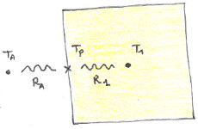
En définissant les conductances thermiques U_{A} et U₁, inverses des résistances thermiques associées, on a :
$$T_{p}=\frac{T_{1}U_{1}+T_{A}U_{A}}{U_{1}+U_{A}}.$$

Isothermes et adiabatiques
Un dernier point concernant les flux aux frontières est important à noter. L'image ci-dessous esquisse 3 isothermes (courbes au niveau desquelles la température est identique) : l'isotherme de 10, 12 et 14°C. Considérons les points 1 et 2 sur l'isotherme 12°C, par exemple. Considérons une surface S, perpendiculaire localement à l'isotherme ; et suffisamment petite pour pouvoir appliquer les lois de transfert de la chaleur par conduction. La température étant la même au niveau des points 1 et 2, il en résulte que le flux de chaleur traversant cette petite surface est nul. Cette petite surface est donc une adiabatique.
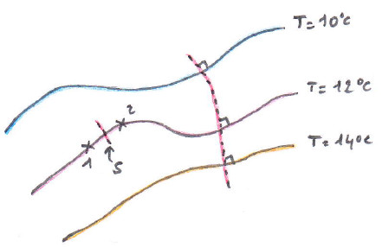
En répétant l'opération de proche en proche, on peut montrer ainsi que les courbes qui sont en tous points perpendiculaires aux isothermes sont des adiabatiques. C'est le cas de la courbe en tirets rouges. Il est possible de couper la modélisation le long de l'adiabatique rouge, par exemple, et d'effectuer deux calculs séparés. Les résultats seront identiques à la simulation de la modélisation globale.
Inversement, les isothermes doivent être perpendiculaires à toutes les surfaces adiabatiques. Sur les images ci-dessous, par exemple, les surfaces indiquées en noir sont adiabatiques. Lors de l'affichage des résultats, les courbes isothermes doivent être perpendiculaires à ces surfaces ; faute de quoi, il faudra remettre en cause les résultats obtenus. Cette observation de l'utilisateur est un contrôle supplémentaire de la validité des résultats ; en plus du critère de convergence défini précédemment.
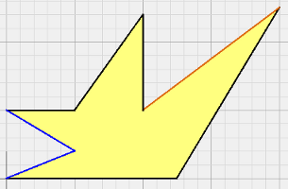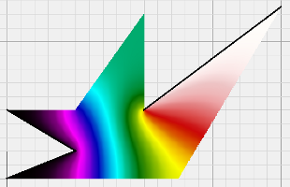

Simplification de la modélisation

Considérons la modélisation présentée ci-dessous. Celle-ci est symétrique, c'est-à-dire que l'ensemble des volumes la composant possède un plan de symétrie ; et que l'ensemble des conditions aux limites définies possède également un plan de symétrie identique. L'axe de symétrie est représenté en rouge sur la figure.
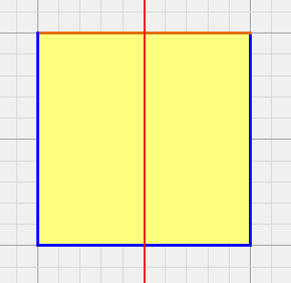
La conséquence de la présence d'un plan de symétrie est la suivante : si quelqu'un venait à tourner la modélisation selon cet axe (en opérant une symétrie axiale), nous ne pourrions faire la différence entre la modélisation initiale et la modélisation tournée. Incidemment, si nous lancions le calcul de ces deux modélisations, nous ne devrions pas pouvoir non plus faire de différence entre les deux champs de température. D'où le résultat important suivant : si une modélisation possède des axes de symétrie, alors le champ de température possédera aussi les même axes de symétrie.
La figure ci-dessous montre le champ de température, et le plan de symétrie de la modélisation :
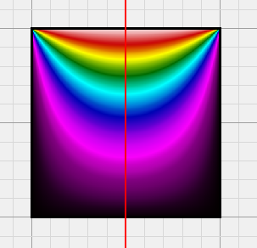

Symétrie et adiabatique
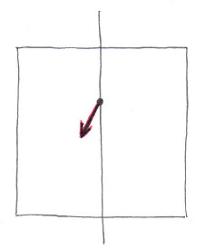
Une conséquence importante des plans de symétrie est qu'ils sont des limites adiabatiques. Pour le montrer, considérons un point glissant le long d'un axe de symétrie, comme sur l'illustration ci-contre. En ce point, le flux de chaleur possède une certaine direction et une certaine intensité, représentées par la flèche sur le schéma.
Cette flèche a été volontairement dessinée dans une direction arbitraire. Si l'on effectue la symétrie de cette image, l'image résultante n'est pas identique à l'image initiale. Cette brisure de symétrie dans la solution n'est pas possible. Afin de respecter la symétrie de la solution, la flèche doit être positionnée parallèlement à l'axe de symétrie. On montre ainsi que le flux de chaleur le long des axes de symétrie est exclusivement parallèle à ces axes. Si le flux de chaleur le long de l'axe ne possède pas de composante perpendiculaire à celui-ci, alors il n'y a pas de chaleur traversant l'axe de symétrie, définition d'une limite adiabatique.
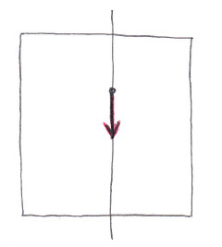

Simplification d'une modélisation symétrique
L'axe de symétrie dessiné sur les illustrations précédentes coupe donc la modélisation en deux parties totalement distinctes : aucune chaleur n'est échangée entre les deux parties. Cette remarque permet donc de justifier le fait qu'il est possible de simuler la modélisation à l'aide de deux simulations différentes. Une première simulation concernant la partie gauche ; une seconde simulation concernant la partie droite. Les champs de température étant par ailleurs symétriques, il est ainsi possible de simplifier la modélisation en ne conservant, par exemple, que la partie située à gauche.
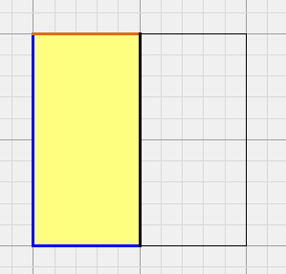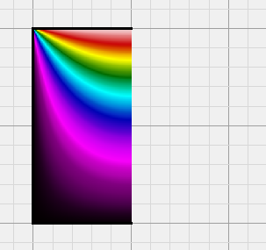

Exemple de modélisation symétrique
Il est ainsi opportun de rechercher tous les axes de symétrie afin de simplifier au maximum la modélisation. L'exemple présenté ci-dessous possède deux axes de symétrie. Le flux de chaleur traversant les surfaces orange est égal à 5,345 W/m, d'après conducteö.
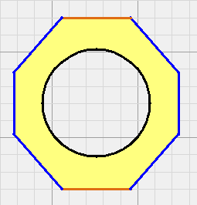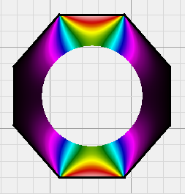
En coupant la modélisation, et en retirant les parties symétriques, la modélisation simplifiée devient telle que présentée ci-dessous. Le flux de chaleur traversant les surfaces orange est égal à 1,336 W/m, d'après conducteö, correspondant au quart de la modélisation complète.
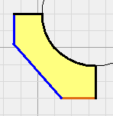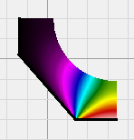
Il est important de noter le sens du mot simplification : la modélisation a été simplifiée, mais aucune approximation n'a été introduite en réalisant l'opération. En revanche, on constate que le flux déterminé avec la modélisation simplifiée n'est pas tout à fait le quart de la modélisation complète. Cette divergence est due au découpage des modélisations à l'aide de mailles de dimensions finies ; et non à la simplification en elle-même.

Présentation d'un milieu semi-infini
Les milieux semi-infinis, comme le cas du sol présenté ci-dessous, peuvent également être modélisés à l'aide de modélisations simplifiées. Il faut cependant préciser que contrairement aux paragraphes précédents, les simplifications opérées ici sont bien des approximations : elles dégradent la qualité de la modélisation.
L'exemple proposé ici est constitué d'un sol d'étendue infinie sur la droite, la gauche et dans sa profondeur. La surface du sol est maintenue à 0°C, représenté par des surfaces bleues. Une portion du sol est maintenue à 20°C, représentée par une surface orange. Le champ de température est représenté sous la modélisation.
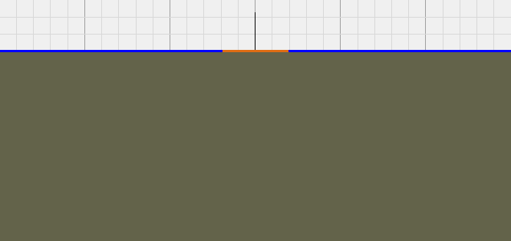
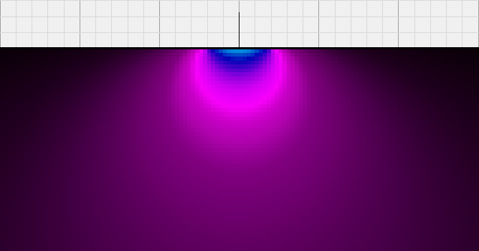
Le constat qu'il faut faire dans le cas de milieu semi-infini est le suivant : que ce soit sur la droite, la gauche, ou dans les profondeurs du sol, la température finira toujours par approcher les 0°C appliqués sur toute la surface du sol, excepté sur la surface orange. L'effet de la surface maintenue à 20°C sur le volume semi-infini restera donc localisé autour de cette surface. C'est à partir de cette observation qu'il est possible de justifier la simplification de la modélisation en ne modélisant qu'une partie du milieu semi-infini.

La modélisation simplifiée ressemblerait à celle présentée ci-dessous :
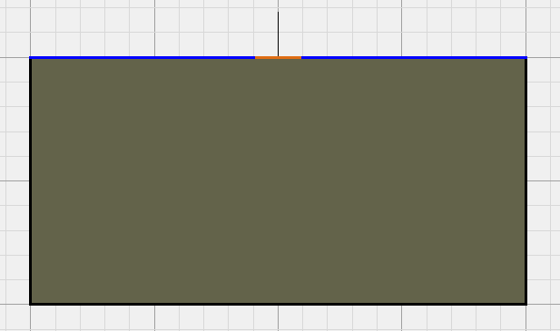
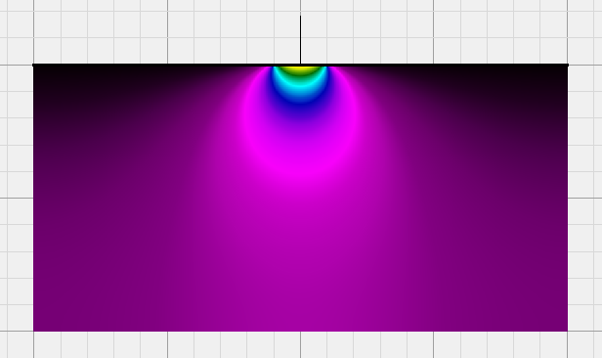

Distances minimales de modélisation
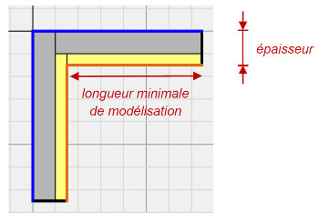
La norme EN 10211 définit différentes distances minimales de modélisation afin que les simplifications ne dégradent pas notablement la modélisation, et par suite, les résultats obtenus avec la modélisation simplifiée. Pour tous les éléments ne concernant pas le sol, la norme définit une distance minimale de modélisation telle que présentée ci-contre.
Les éléments éloignés du pont thermique doivent être modélisés sur au moins 1 mètre ou sur 3 fois l'épaisseur de l'élément en question ; la plus grande des deux longueurs étant retenue.

Lorsque la modélisation fait intervenir un milieu semi-infini comme du sol, alors la norme définit la largeur du plancher modélisé (notée b), et impose des dimensions minimales à respecter pour le bloc de sol. Il faut noter que cette même norme permet de simplifier les bâtiments de grandes dimensions : si la largeur du plancher est supérieure à 8 mètres, il est possible de la considérer égale à 8 mètres.
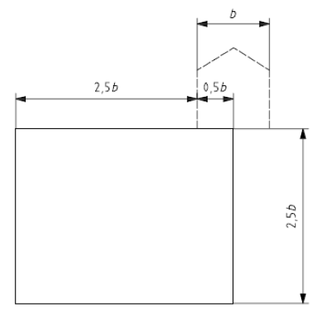

Pont thermique linéique

Qu'est-ce qu'un pont thermique ?
Un bâtiment est composé de plusieurs composants connectés les uns aux autres : des pans de murs, des planchers intermédiaires, des planchers bas, des menuiseries, etc. Dans la majorité des cas, lorsque l'on considère ces éléments indépendamment les uns des autres, il est possible de déterminer les pertes de chaleur occasionnées par ces éléments.
A partir des différentes couches composant un mur par exemple, il est possible de calculer sa résistance thermique globale, et le flux de chaleur traversant le mur, une fois son aire et la différence de température de part et d'autre de la paroi connue. L'ensemble des pertes des surfaces déperditives d'un bâtiment sont calculables d'une manière similaire.
Seulement, ces méthodes de calcul supposent en général que la répartition des températures au sein de la matière suit une loi unidimensionnelle – autrement dit que le composant est de longueur infinie.
Les ponts thermiques peuvent être définis comme les flux de chaleur supplémentaires, occasionnés par la jonction de tous les composants du bâtiment. Des ponts thermiques peuvent aussi naître du fait de la présence de discontinuités locales dans la matière. Les trois exemples suivent montrent quelques cas occasionnant la création de ponts thermiques.

Exemple : angle de mur
La majorité des outils de calcul de déperditions des bâtiments considère des déperditions non perturbées au niveau des surfaces. Un mur donnant sur l'extérieur est donc représenté par une surface et une résistance thermique. La répartition des températures est unidimensionnelle, comme illustré ci-dessous :
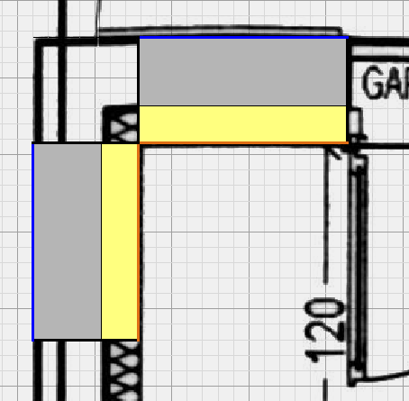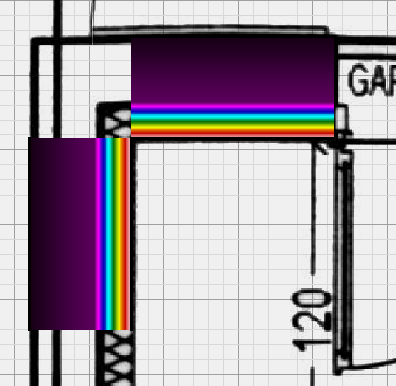
La jonction entre les deux pans du mur extérieur, provoque une modification du champ des températures, et par suite une modification du flux de chaleur traversant l'élément.
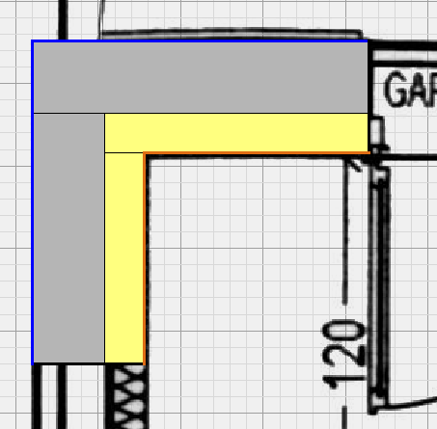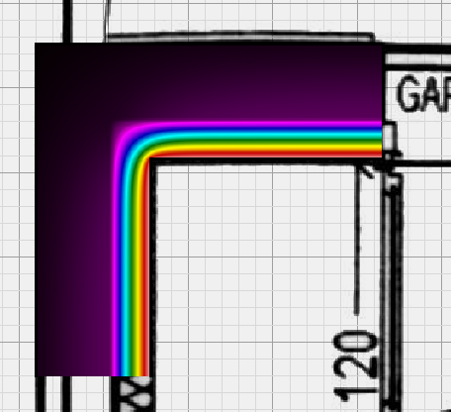
La simulation de cet exemple donne les résultats suivants :
- Déperditions sans effets de bords : 8,049 W/m,
- Déperditions avec effets de bords : 8,474 W/m,
- Augmentation des déperditions due aux effets de bords : 0,425 W/m.

Exemple : discontinuité dans un mur
Dans certains cas, la composition d'un mur peut être localement modifiée, comme dans l'exemple ci-dessous. En règle générale, un tel cas sera modélisé dans un outil de calcul des déperditions sans modéliser la discontinuité. Ainsi le champ de températures ne sera pas perturbé par cet élément.
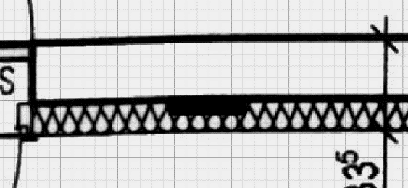
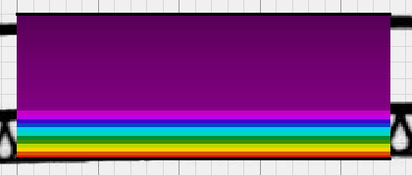
La prise en compte de la discontinuité provoque la déformation des isothermes et par suite modifie le flux de chaleur traversé par le composant :
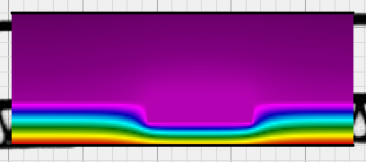
La simulation de cet exemple donne les résultats suivants :
- Déperditions sans effets de bords : 4,842 W/m,
- Déperditions avec effets de bords : 5,909 W/m,
- Augmentation des déperditions due aux effets de bords : 1,067 W/m.

Exemple : plancher bas sur terre-plein
La jonction entre un mur extérieur et un plancher bas sur terre-plein provoque également une modification du champ de températures et du flux de chaleur traversant les éléments du bâtiment.
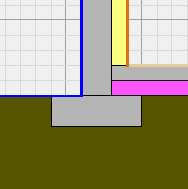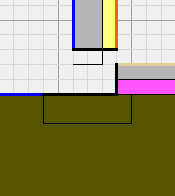

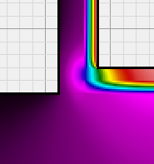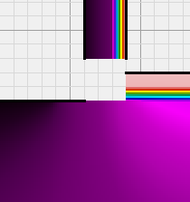

La simulation de cet exemple donne les résultats suivants :
- Déperditions sans effets de bords : 12,703 W/m,
- Déperditions avec effets de bords : 21,973 W/m,
- Augmentation des déperditions due aux effets de bords : 9,270 W/m.

Comment calculer un pont thermique ?
Le calcul d'un pont thermique est réalisé en trois étapes :
- la première étape consiste à déterminer le flux de chaleur traversant l'élément complet, en incluant les jonctions entre les éléments le composant,
- la deuxième étape consiste à déterminer le flux de chaleur traversant l'ensemble des éléments composant l'élément modélisé, en retirant toutes les jonctions entre eux,
- la dernière étape consiste à déterminer le flux de chaleur supplémentaire induit par les jonctions, en réalisant la différence entre les deux flux calculés dans les deux premières étapes.

Modélisation avec pont thermique
La première étape d'un calcul de pont thermique est le calcul des déperditions du composant avec prise en compte des effets de bords. L'ensemble des éléments constituant le composant sont dessinés à l'aide de volumes :
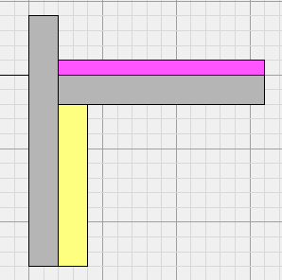
Les surfaces extérieures aux volumes peuvent recevoir des conditions aux limites définies par une résistance thermique superficielle et une température. Les surfaces laissées noires sont des adiabatiques (flux de chaleur nul).
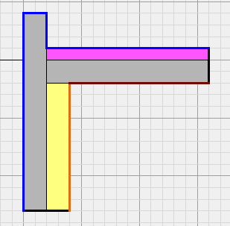
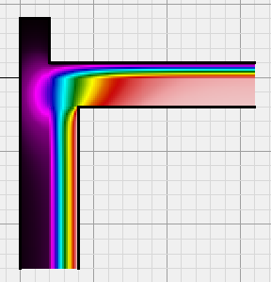
Une fois la simulation réalisée, la répartition des températures connue, il est possible de déterminer les déperditions totales calculées pour la modélisation avec prise en compte des effets de bords. Ici conducteö indique un flux de chaleur sortant de 24,877 W/m.

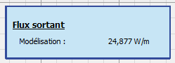

Modélisation sans pont thermique
La deuxième étape d'un calcul de pont thermique est le calcul des déperditions du composant sans prise en compte des effets de bords :
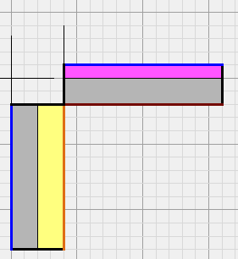
Le composant est modifié afin de retirer le pont thermique et ainsi aboutir au calcul des déperditions de la modélisation non perturbée. Les conditions aux limites sont appliquées de la même manière. conducteö donne un flux sortant de 11,307 W/m.
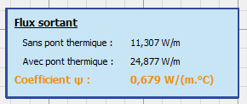

Définition du coefficient Ψ
La troisième et dernière étape d'un calcul de pont thermique est le calcul du flux supplémentaire créé par la présence du pont thermique. Il est déterminé en effectuant la différence entre le flux sortant de la modélisation avec pont thermique et le flux sortant de la modélisation sans pont thermique.
Pour le cas présenté, le flux de chaleur induit par la jonction est 24,877 – 11,307 = 13,570 W/m.
Afin de rendre ce résultat indépendant des températures utilisées aux limites, ce flux supplémentaire est divisé par la différence de température entre l'intérieur et l'extérieur (ici 20°C).
Pour le cas présenté on obtient ainsi Ψ = 13,570 / 20 = 0,6785 W/(m.°C).


Dimensions intérieures, dimensions extérieures
Le choix du calcul du pont thermique en dimensions intérieures ou extérieures impacte sur les résultats. Il faut noter que ce choix n'impacte que la modélisation sans pont thermique.
Les dimensions intérieures sont en général considérées pour un calcul RT 2012 :
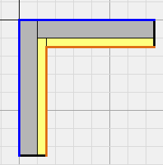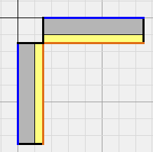
 | 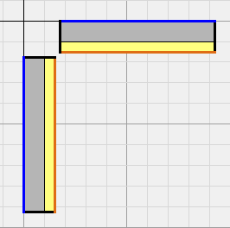
Les dimensions extérieures sont, en général, considérées pour un calcul PassivHaus (les pans de mur présentés ici ont été déplacés et non agrandis):

Les déperditions de la modélisation sans pont thermique diffèrent suivant la convention considérée. Par suite, le coefficient Ψ diffère suivant la convention choisie, raison pour laquelle il est important de toujours préciser la convention considérée lors de la fourniture d'un coefficient de pont thermique à un tiers.
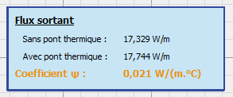  dimensions intérieures | 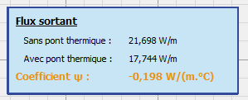  dimensions extérieures

Comment modéliser un pont thermique ?

Règles générales
Cette section présente comment modéliser un pont thermique standard, c'est-à-dire ne faisant pas intervenir de sol, ni de menuiseries. Ces exigences sont imposées par la norme EN 10211 et la RT 2012.


La norme EN 10211 considère l'épaisseur maximale du composant modélisé. Elle définit une longueur minimale de modélisation de part et d'autre du pont thermique. Cette longueur doit être :
- au moins 3 fois l'épaisseur du composant,
- sans pouvoir être inférieure à 1 mètre.
La RT 2012 impose une taille de mailles maximale au niveau du pont thermique, fixée à 25 mm :

Mailles de 25 mm maximum

Plancher bas sur terre-plein
Dans le cas des planchers bas sur terre-plein, la norme EN 10211 prévoit des dimensions minimales de modélisation :
La norme EN 10211 permet de simplifier la modélisation pour les planchers tels que b est plus grand que 8 mètres en considérant une valeur égale à 8 mètres. La longueur minimale de modélisation du mur doit respecter la longueur minimale de la norme EN 10211 : 3 fois l'épaisseur du mur ou 1 mètre, la plus grande de ces longueurs étant retenue.
La modélisation avec pont thermique doit inclure tous les détails du composant. Si la nature du sol n'est pas connue, il est recommandé d'utiliser un sol possédant une conductivité thermique de 2 W/(m.°C).

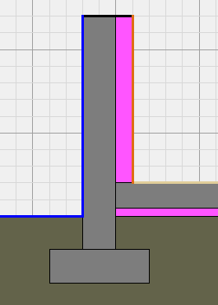
La modélisation sans pont thermique consiste à retirer la jonction entre le plancher bas et les autres éléments. Les fondations doivent être retirées et remplacées par du sol. Les surfaces nouvellement créées au niveau du sol doivent être conservées adiabatiques (en noir sur l'image).
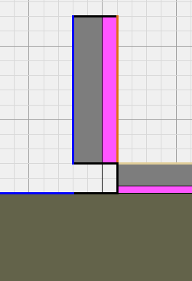
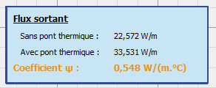
La norme EN 10211 prévoit également la possibilité de calculer le flux de chaleur sans pont thermique à l'aide de la norme EN 13370. La modélisation avec pont thermique reste, elle, inchangée.
Dans ce cas, seul le mur est modélisé, afin de prendre en compte les pertes au travers de celui-ci. Les pertes par le sol sont calculées conformément à la norme EN 13370. Le flux de chaleur traversant le sol déterminé à l'aide de cette norme sera très probablement différent du flux de chaleur déterminé par la méthode précédente ; par suite, les coefficients de pont thermique seront différents suivant la méthode employée.
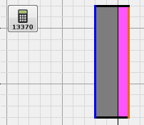 | 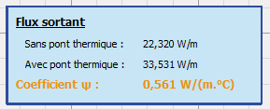

Performances des menuiseries
Le calcul des performances thermiques des menuiseries est réalisé conformément à la norme EN 10077-2. Cette norme définit des dimensions de modélisation minimales, les conductivités thermiques équivalentes des lames d'air à considérer ; ainsi qu'une condition à la limite de type flux réduit.
La modélisation du vitrage doit inclure l'ensemble des éléments constituant l'encadrement. La partie centrale, vitrée ou non, doit être modélisée sur au moins 190 mm (ou 3 fois l'épaisseur totale du vitrage si celle-ci dépasse 60 mm). Cette longueur doit être mesurée à partir du bord de l'encadrement, en excluant les éventuels joints d'étanchéité.

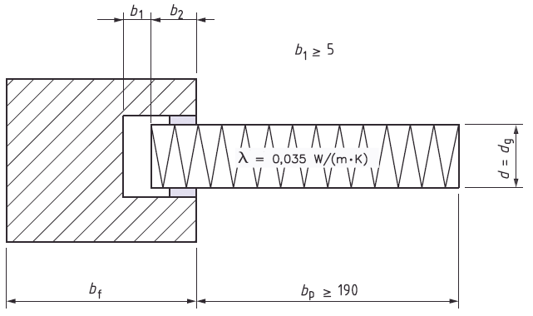
longueur minimale de modélisation
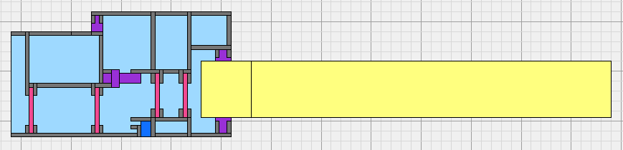

Pour les calculs de menuiserie, une nouvelle condition à la limite est introduite par la norme ; et est spécifiquement réservée à certaines surfaces verticales des encadrements de menuiseries. Cette condition à la limite spéciale permet de prendre en compte les effets de rayonnement et convection réduits dans les angles des encadrements de menuiseries. Elle n'est applicable que :
- dans les angles,
- sur toute la profondeur de l'angle,
- sur une largeur de l'angle identique, sans dépasser 30 mm.
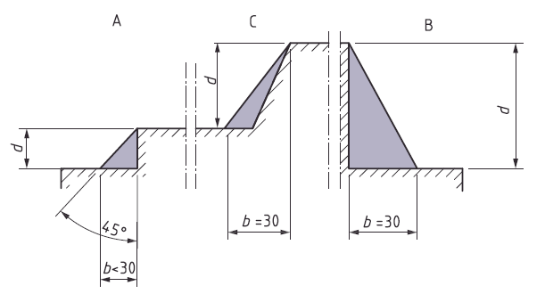

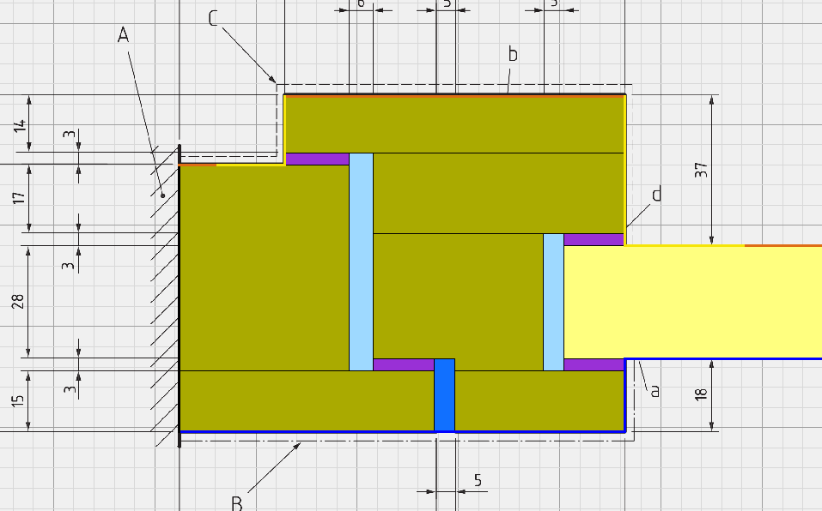
profondeur de 37 mm largeur de 30 mm
profondeur et largeur de 17 mm

Transmission thermique d'un encadrement
Le coefficient de transmission thermique d'un encadrement de fenêtre est déterminé en remplaçant le vitrage par un matériau d'emprise identique, mais dont la conductivité thermique est fixée à 0,035 W/(m.°C) :
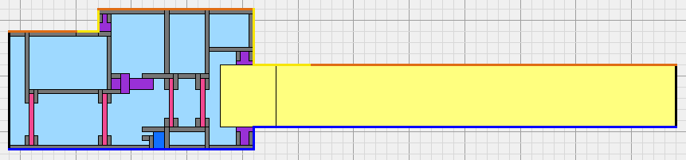
La modélisation sans encadrement ne contient que le volume représentant le vitrage :
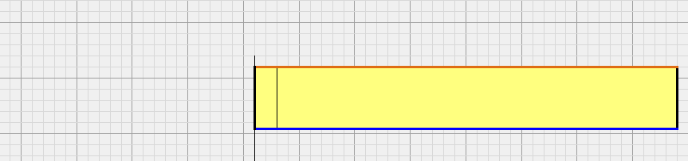
Ce qui permet de déterminer le flux de chaleur supplémentaire dû à l'encadrement. Ici, le flux de chaleur supplémentaire vaut
10,982 – 3,918 = 7,064 W/m.

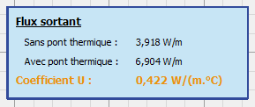

Le coefficient de transmission thermique de l'encadrement est défini comme le quotient de ce flux supplémentaire par la différence de température et par la largeur de l'encadrement. Ici, il vaut donc U_{f} = 7,064 / (20,0 x 0,110) = 3,211 W/(m².°C).
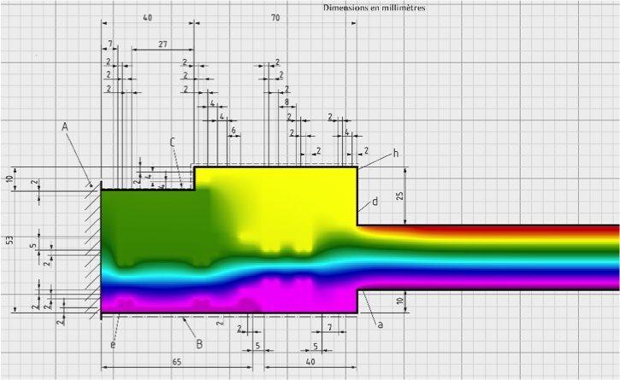

Transmission linéique d'une menuiserie
Le coefficient de transmission thermique linéique d'une menuiserie traduit le flux thermique supplémentaire causé par l'interaction de l'encadrement et du bord du vitrage, y compris l'effet de l'intercalaire. Au préalable, le coefficient de transmission thermique du cadre doit avoir été déterminé.
Le vitrage et les intercalaires sont modélisés intégralement :
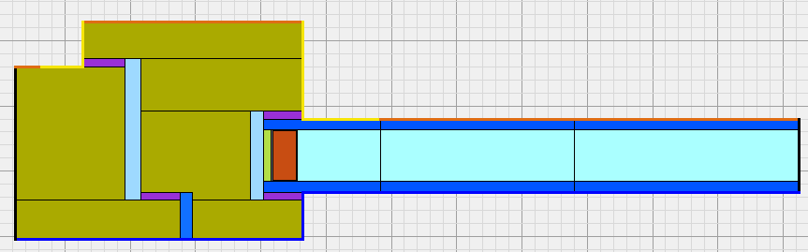
La modélisation sans l'interaction entre le vitrage et l'encadrement se présente comme suit :
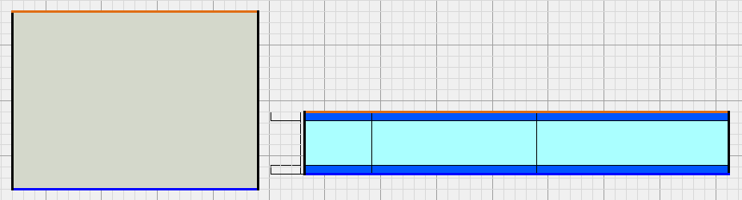
Elle contient une partie représentant le vitrage seul (à droite sur la modélisation), et une partie représentant l'encadrement de la menuiserie (à gauche). Le cadre est représenté par un volume de largeur identique au cadre et de résistance thermique équivalente.
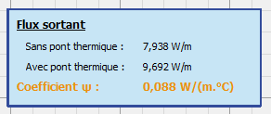

Applications

Bâtiment de référence
Le bâtiment présenté ci-dessous sera pris en référence. Il s'agit d'un logement individuel. Le rez-de-chaussée est composé de deux espaces. Le plancher bas est isolé en sous-dalle et repose sur le terre-plein. Les fondations sont isolées. Un mur de refend traverse le plancher bas, au milieu du bâtiment. Les murs donnant sur l'extérieur sont isolés avec une isolation par l'extérieur.
Le premier étage est également composé de deux espaces. Les murs extérieurs sont isolés par l'intérieur. Le plancher intermédiaire n'est pas isolé. Le plancher haut est isolé par insufflation de ouate de cellulose dans les combles.
L'ensemble du bâtiment est symétrique par rapport à l'axe vertical passant en son milieu : dans la suite, on ne considèrera que la moitié du bâtiment.
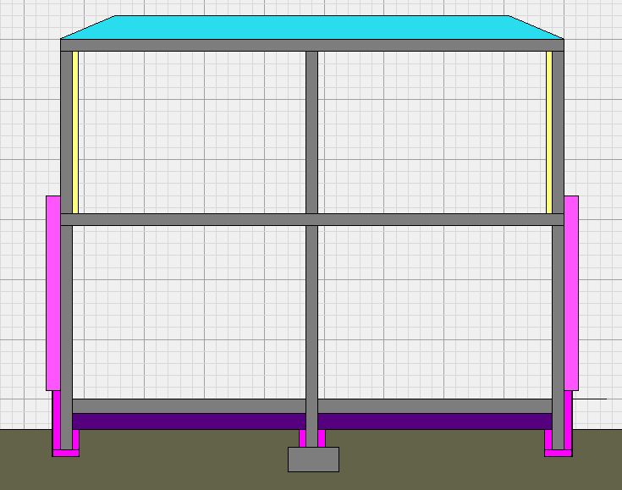
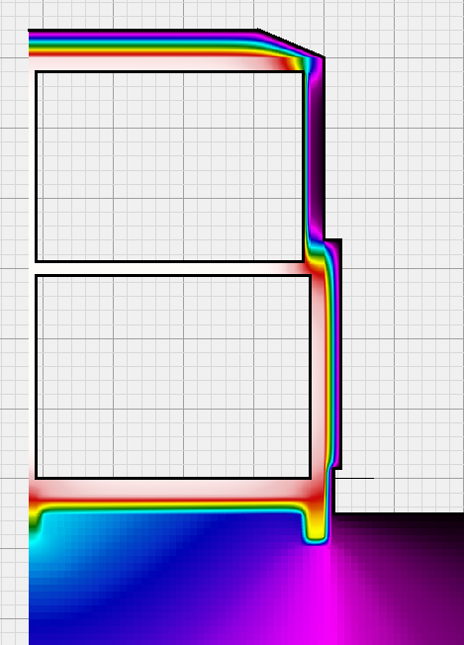
Une première méthode, pour déterminer les déperditions du bâtiment, serait de lancer la simulation sur l'ensemble de la modélisation présentée. On obtiendrait le résultat illustré ci-contre. Les pertes thermiques de la coupe complète sont estimées à 152,118 W/m.
La méthode couramment utilisée consiste à déterminer les pertes de chaleur au travers des murs, par application des lois de conduction de chaleur unidimensionnelles ; et par ajout des pertes au travers des ponts thermiques. Si les ponts thermiques ont été convenablement calculés, alors cette méthode donnera un résultat identique à la première méthode.
Dans la suite, nous allons montrer comment modéliser et simuler convenablement quelques ponts thermiques caractéristiques. Nous nous appuierons sur ce bâtiment de référence pour montrer que les méthodes proposées sont acceptables.

Plancher intermédiaire
Considérons le pont thermique créé par la jonction du mur extérieur et du plancher intermédiaire. Si nous appliquons de manière naïve la méthode générale qui consiste à déterminer le flux de chaleur sortant avec et sans pont thermique, alors nous obtenons les deux modélisations ci-dessous.
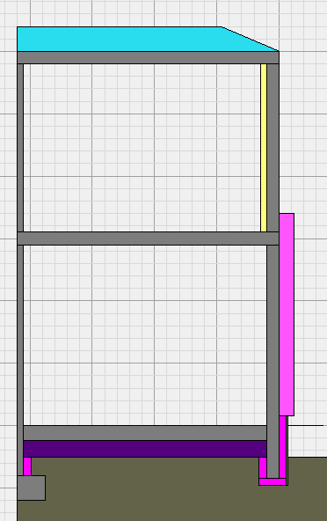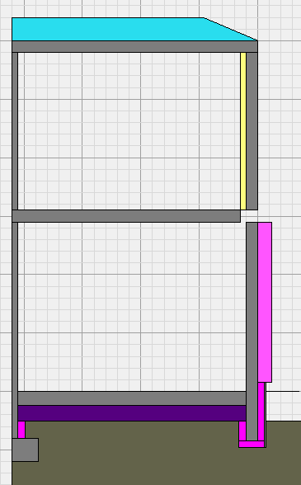
La modélisation de gauche représente l'intégralité du bâtiment. La modélisation de droite représente l'intégralité du bâtiment sans la présence du pont thermique créé par la jonction mur extérieur – plancher intermédiaire. La différence de déperdition entre les deux modélisations permet de déterminer la déperdition imputable à la présence du pont thermique calculé. Cette méthode est juste et donne comme coefficient de pont thermique pour la jonction mur extérieur – plancher intermédiaire :
$ψ=0,494 W/(m.°C)$.
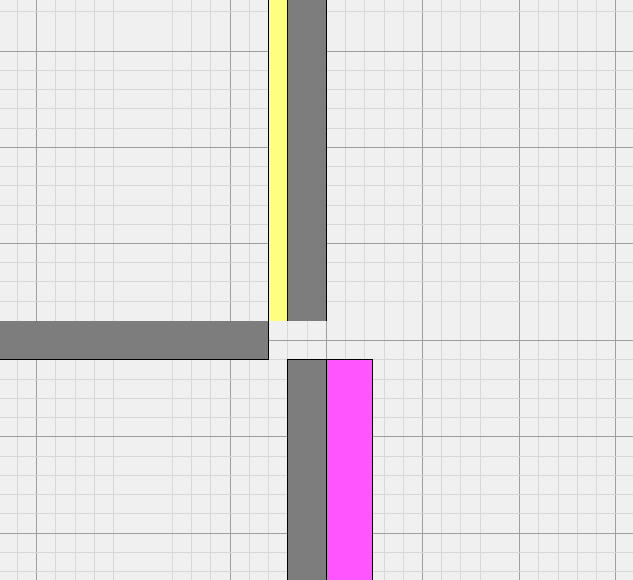
Regardons dans le détail la modélisation sans pont thermique, agrandie ci-contre. Certains éléments de la modélisation ont été modifiés afin d'aboutir à cette modélisation.
La modélisation sans pont thermique doit représenter la description qui sera faite du bâtiment dans son ensemble dans le logiciel de calcul thermique utilisant le résultat final, comme expliqué dans la partie précédente.
On suppose ici que les dimensions intérieures sont utilisées. Le mur extérieur de la partie supérieure est isolé par l'intérieur avec de la laine de verre (en jaune). Dans un logiciel de calcul RT 2012 par exemple, ce mur est représenté par sa hauteur, mesurée côté intérieur, et par sa composition (béton + laine de verre) au travers d'une résistance ou conductance thermique. Le débord d'isolant extérieur de la partie inférieure n'est en général pas pris en compte dans la description globale du bâtiment et doit donc être retiré pour la partie supérieure.
Le mur extérieur de la partie inférieure est ajusté de manière à s'interrompre au droit de sa hauteur mesurée côté intérieur.
Enfin, le plancher intermédiaire est modifié de manière à ne pas entrer en contact avec les murs extérieurs, ce qui conduirait à un couplage de celui-ci avec les murs. Il faut noter que nous aurions pu retirer complètement le plancher intermédiaire : les températures sur chacune de ses faces étant identiques, le flux de chaleur unidimensionnel calculé sera forcément nul.
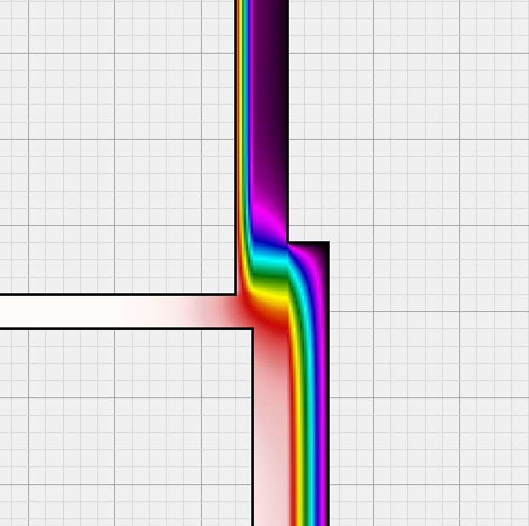
Regardons maintenant plus en détail le champ des températures au sein de la matière pour la modélisation avec pont thermique, reproduit en vue agrandie sur l'image ci-contre.
La première chose importante à constater est que loin du nœud constructif, les effets de celui-ci tendent à être imperceptibles. On constate que sur la partie gauche du plancher intermédiaire, la température est relativement uniforme et égale à la température intérieure du bâtiment, maintenue sur les deux faces de ce plancher.
De manière identique, plus on s'éloigne du nœud constructif, plus les lignes de champs deviennent des droites. Si l'on pouvait effectuer des vues en coupe de l'évolution de la température dans ces zones-là, on constaterait que la température suit une évolution spatiale comme des droites.
En résumé, loin du nœud constructif, les effets du pont thermique ne se font plus sentir, et les champs de températures sont assimilables aux champs de températures que l'on obtient sans le pont thermique, comme le montre la vue ci-dessous :
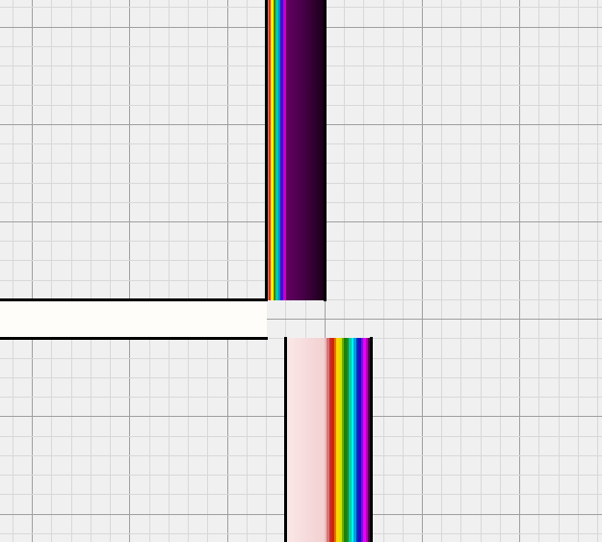
Dans la modélisation sans pont thermique ci-contre, les isothermes sont toutes parallèles. Dans la modélisation avec pont thermique, les isothermes tendent vers le même schéma à mesure qu'elles s'éloignent du nœud constructif.
C'est parce que les parois sont soumises à deux températures sur toute leur longueur que les champs de températures finissent par ressembler aux champs de températures unidimensionnels des murs infiniment longs.
Ces remarques permettent de penser que la présence ou l'absence du pont thermique ne modifie pas le champ des températures lorsque l'on s'éloigne du nœud constructif, pour le reste du bâtiment.
Enfin, observant que les lignes de champs sont parallèles aux parois loin du nœud constructif, on en déduit que si l'on est suffisamment loin de ce nœud alors des plans coupant perpendiculairement les parois sont des limites adiabatiques.
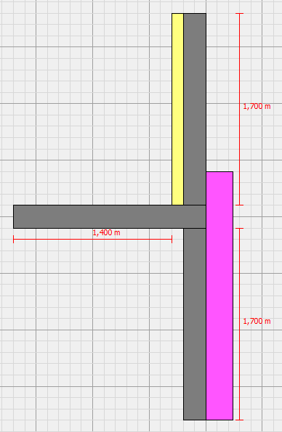
Cette remarque permet ainsi de justifier le fait que pour calculer le pont thermique créé à l'occasion de la liaison, il est possible de ne pas modéliser le bâtiment dans son ensemble, comme opéré ici. Si l'on coupe la modélisation, tout en étant assuré de couper suffisamment loin des perturbations du nœud constructif, alors on devrait obtenir un résultat très proche du résultat recherché.
La modélisation ci-contre en est une illustration. L'épaisseur maximale observée au niveau du nœud constructif est de 540 mm. La longueur de modélisation du mur mur extérieur de la partie haute doit au moins être de 1620 mm (3 fois cette épaisseur), d'après la norme EN 10211.
Nous conservons cette même longueur de modélisation pour la partie basse. Le plancher intermédiaire est modélisé sur 1400 mm, bien qu'on puisse le raccourcir à 1 mètre.
Le pont thermique de la liaison calculé vaut ainsi, comme prévu :
$ψ=0,494 W/(m.°C)$.

Plancher haut

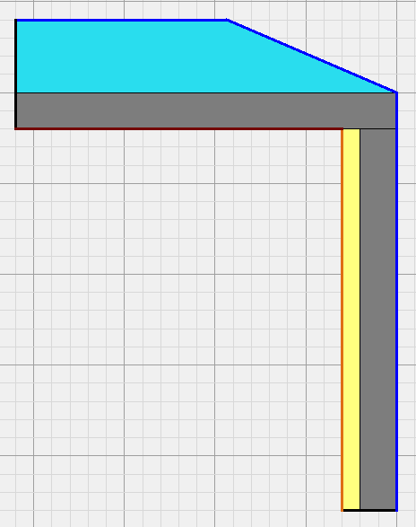
Considérons le pont thermique créé par la jonction entre le mur extérieur et le plancher haut. Nous allons ici d'emblée considérer un modèle extrait de la modélisation globale du bâtiment. Un raisonnement et des tests identiques au cas précédent montrent qu'une modélisation coupée donne des résultats identiques (à la précision souhaitée, qui est ici de 3 chiffres après la virgule).
Le mur donnant sur l'extérieur est toujours isolé par l'intérieur avec de la laine de verre.
Le plancher haut, lui, est isolé avec une épaisseur plus importante de ouate de cellulose insufflée. Les combles n'ont pas été modélisés. Cependant, s'agissant de combles fortement ventilés, il n'est pas utile de les prendre en compte. On applique ainsi ici, comme montré sur la figure, des conditions aux limites de type extérieur directement sur l'isolant.
On note également qu'une partie de l'isolant des combles est limitée en hauteur par la pente de la toiture.
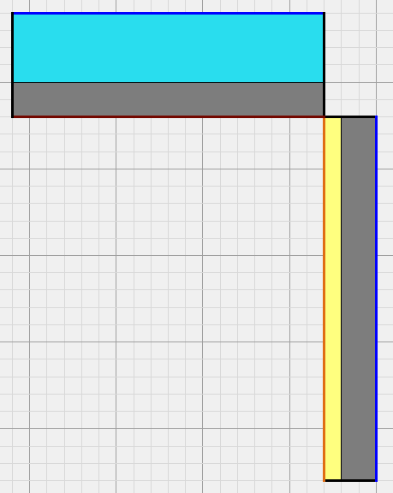

La figure ci-contre montre la modélisation sans pont thermique. Elle représente les surfaces saisies dans un logiciel de calcul RT 2012 par exemple ; les dimensions intérieures sont ici considérées.
La hauteur du mur extérieur est donc la hauteur du mur de la modélisation de base, mesurée côté intérieur. La largeur du plancher haut est la largeur mesurée également côté intérieur.
On note que l'isolant du plancher haut est représenté sur toute son épaisseur pour toute la longueur du plancher haut.
La simulation permet de déterminer ainsi le coefficient du pont thermique associé à la jonction entre le mur extérieur et le plancher haut :
$ψ=0,803 W/(m.°C)$.

Si l'on souhaite obtenir la valeur du pont thermique en dimensions extérieures, il faut représenter dans la modélisation sans pont thermique le mur extérieur et le plancher haut à l'aide d'éléments dont les dimensions correspondent aux dimensions extérieures.
Le mur extérieur est donc modélisé plus long, tout comme le plancher haut. Incidemment le flux de chaleur sortant de la modélisation sans pont thermique, en dimensions extérieures, sera plus important que le flux de chaleur sortant de la modélisation sans pont thermique, en dimensions intérieures. Le flux de chaleur sortant de la modélisation avec pont thermique étant inchangé, on en déduit que la valeur du pont thermique calculé en dimensions extérieures sera ici plus faible que la valeur du pont thermique calculé en dimensions intérieures :
$ψ=0,699 W/(m.°C)$.

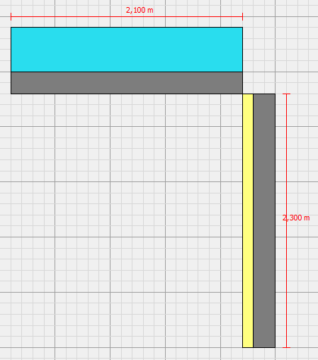
Les illustrations ci-dessous montrent la modélisation avec pont thermique, avec les dimensions extérieures à considérer ; et la modélisation sans pont thermique, en dimensions extérieures.
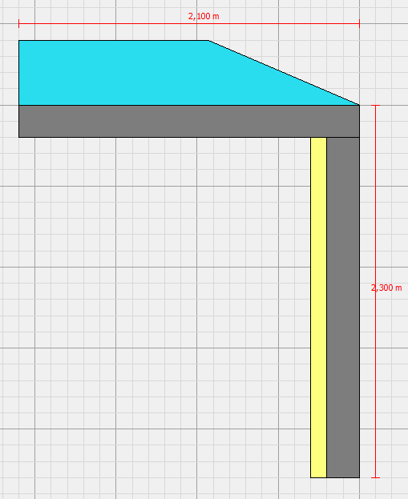

Angle de mur
Considérons l'angle de mur représenté ci-dessous. Ce mur n'est pas extrait du bâtiment présenté en référence. Il s'agit d'un mur de 200 mm de béton, isolé par l'intérieur avec 100 mm d'isolant recouvert d'une couche de BA13. Les illustrations ci-dessous montrent la modélisation incluant le pont thermique et la modélisation sans pont thermique, en dimensions intérieures :
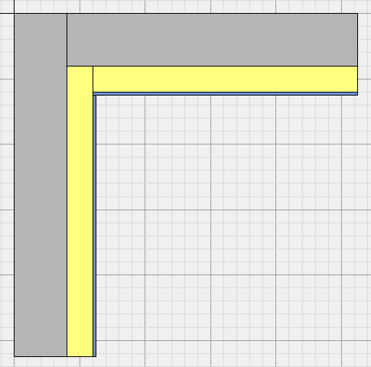 | 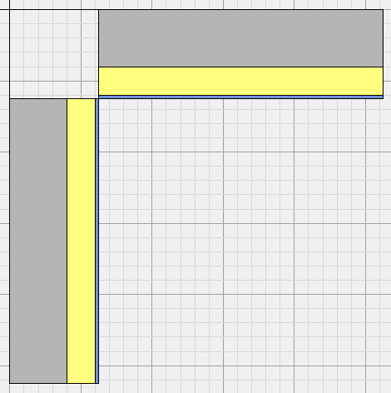
La jonction entre les deux pans de mur a été effacée en extrudant la modélisation initiale. En dimensions intérieures, le pont thermique de cet angle de mur vaut ainsi :
$ψ=0,028 W/(m.°C)$.
Pour calculer la valeur du pont thermique en dimensions extérieures, il faut redimensionner les pans du mur dans la modélisation sans pont thermique de manière à ce qu'elles soient identiques aux longueurs des pans du mur mesurées côté extérieur.
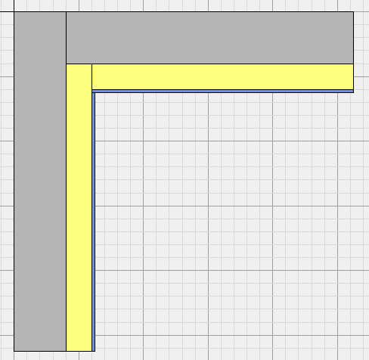 | 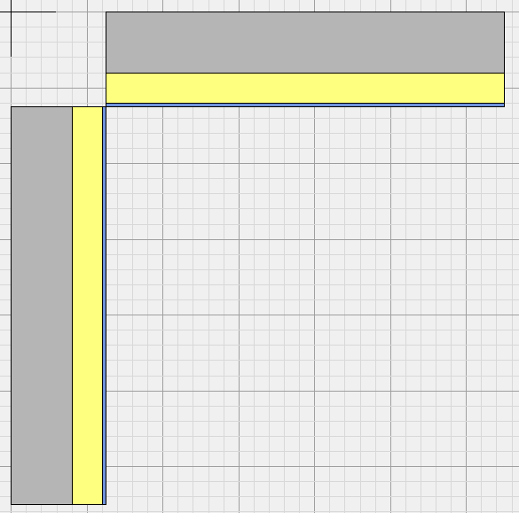
Sous cette convention de dimensions, la valeur du pont thermique vaut maintenant :
$ψ=-0,194 W/(m.°C)$.

Mur avec tasseaux
Considérons un pan de mur non présenté dans le bâtiment de référence, composé d'une structure porteuse en bois massif de 100 mm, maintenue à l'aide de poutres verticales également en bois massif de 100 x 100 mm. L'interstice entre les poutres est isolé avec de la fibre de bois. Un bardage bois est posé côté intérieur avec lame d'air non circulante. L'image ci-dessous illustre une section de ce mur :
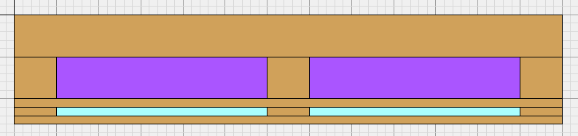
La lame d'air est modélisée à l'aide d'un volume dont le matériau possède une conductivité thermique fixée, calculée afin de correspondre à la résistance thermique d'une lame d'air immobile de 20 mm.
Dans un logiciel de calcul des déperditions, on souhaite entrer la composition des murs sans prendre en compte la présence des poutres. Le mur est donc défini comme étant composé :
- d'une couche de bois massif,
- d'une couche de fibre de bois,
- d'une couche de bardage en bois massif,
- d'une lame d'air immobile,
- d'une couche de bardage en bois massif.
Afin de prendre en compte les pertes supplémentaires créées par la présence des poutres, nous allons déterminer le pont thermique associé à chaque poutre. La modélisation avec pont thermique est présentée ci-dessous, à gauche : elle correspond à la modélisation initiale, avec une poutre centrée dans la vue, et coupée au milieu de l'interstice. Dans une structure répétitive de ce genre, l'axe situé entre les poutres et souvent un axe de symétrie ; par suite une adiabatique. La modélisation sans pont thermique est présentée sur la droite.
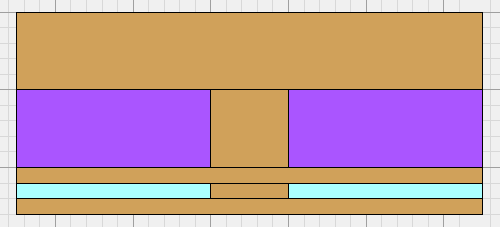 | 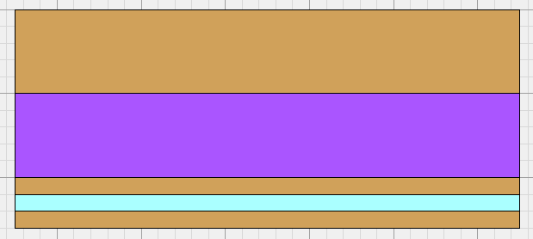
Les effets créés par la présence de la poutre sont estimés à :
$ψ=0,028 W/(m.°C)$.

Acrotère
Considérons l'acrotère illustré ci-dessous, non présenté dans le bâtiment de référence. Le mur est isolé par l'intérieur ; le plancher haut est isolé par l'extérieur. Un retour d'isolant est appliqué en partie intérieure.
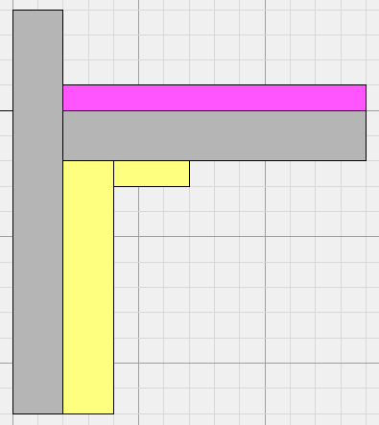
Le mur extérieur est composé de béton et de l'isolant intérieur. Le plancher haut est composé de béton et de l'isolant extérieur. Les modélisations sans pont thermique sont présentées ci-dessous, en dimensions intérieures sur la gauche, en dimensions extérieures sur la droite. Les dimensions du mur et du plancher haut, en dimensions extérieures, ont été augmentées afin de correspondre aux dimensions de ces éléments mesurées côté extérieur.
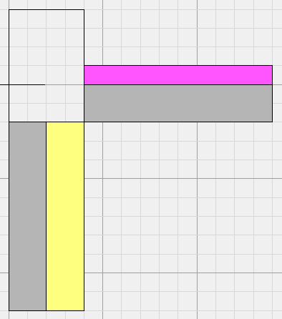 | 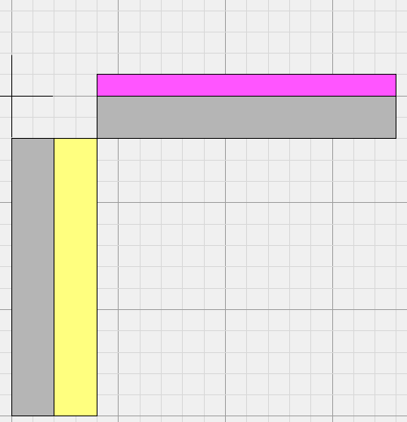
Le pont thermique créé par l'acrotère, en dimensions intérieures, vaut :
$ψ=0,397 W/(m.°C)$.
En dimensions extérieures, ce pont thermique vaut :
$ψ=0,221 W/(m.°C)$.

Plancher intermédiaire ψ₁ – ψ₂
Le cas du plancher intermédiaire a déjà été envisagé précédemment. Nous allons ici considérer un autre cas de plancher intermédiaire, non présenté dans le bâtiment de référence, avec comme objectif de décomposer le pont thermique en deux parties. La modélisation est illustrée ci-dessous.
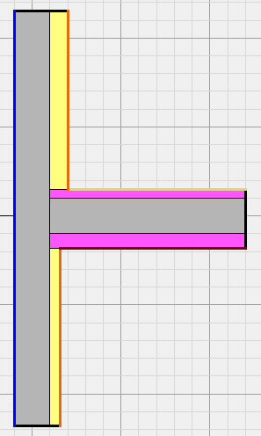 | 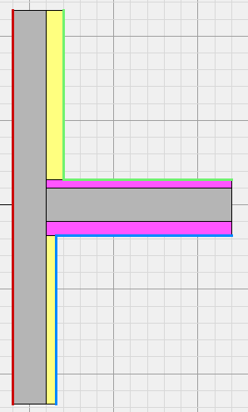
La vue de gauche présente la modélisation avec les conditions aux limites appliquées. La face de gauche, en bleu, est exposée à l'air extérieur. Les autres faces sont intérieures. La vue de droite présente la modélisation avec les ambiances thermiques définies. L'objectif ici n'est pas de calculer le pont thermique global au plancher intermédiaire, mais d'obtenir les deux ponts thermiques décomposés :
- le pont thermique représentant les pertes de chaleur supplémentaires passant de la partie intérieure haute vers l'extérieur,
- et le pont thermique représentant les pertes de chaleur supplémentaires passant de la partie intérieure basse vers l'extérieur.
L'ambiance thermique extérieure est représentée en rouge. L'ambiance thermique intérieure haute est représentée en vert. L'ambiance thermique intérieure basse est représentée en bleu.
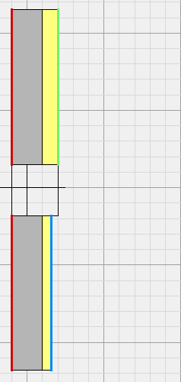
La modélisation sans pont thermique, en dimensions intérieures, est présentée ci-contre. Les ambiances thermiques sont également représentées. Le plancher intermédiaire a été supprimé : étant soumis de part et d'autre à la même température, il n'a pas d'effets dans la modélisation sans pont thermique.
Le pont thermique global en dimensions intérieures vaut :
$ψ=0,443 W/(m.°C)$.
La décomposition du pont thermique, toujours en dimensions intérieures, vaut :
- Partie haute → extérieur : $ψ=0,255 W/(m.°C)$,
- Partie basse → extérieur : $ψ=0,188 W/(m.°C)$.
En dimensions extérieures, la méthode est similaire : seules les longueurs des pans du mur dans la modélisation sans pont thermique sont modifiées de manière à refléter les dimensions mesurées côté extérieur.

Plancher bas sur terre-plein
Considérons le plancher bas sur terre-plein présenté ci-dessous. Il s'agit d'une dalle en béton isolée par dessous. Le mur extérieur est isolé par l'intérieur.
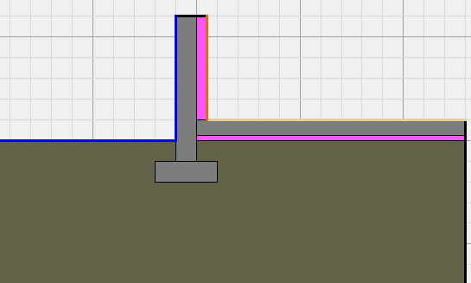
La modélisation sans pont thermique, dans la suite présentée en dimensions intérieures, peut être établie selon deux méthodes distinctes. La première méthode, présentée ci-dessous, consiste à retirer le couplage entre le plancher bas et le mur extérieur. Toutes les parties situées sous le niveau du sol, au niveau des fondations, sont supprimées et remplacées par du sol. Le mur n'est conservé que sur sa partie représentant l'élément simple en dimensions intérieures. Les surfaces au niveau du sol créées à l'occasion de la suppression de certains éléments doivent rester adiabatiques (en noir sur l'image).
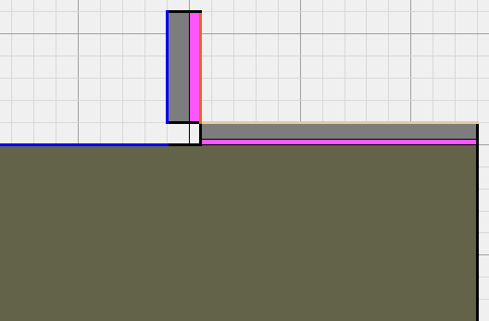
Avec cette méthode, le pont thermique créé à l'occasion de la liaison mur extérieur et plancher bas vaut :
$ψ=0,548 W/(m.°C)$.

La norme EN 10211 prévoit une seconde méthode de calcul pour la modélisation sans pont thermique. Les pertes au travers de la dalle peuvent être déterminées à l'aide la norme EN 13370. Les pertes dues au mur extérieur, elles, sont cependant déterminées de la même manière dans les deux méthodes :
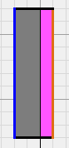 | 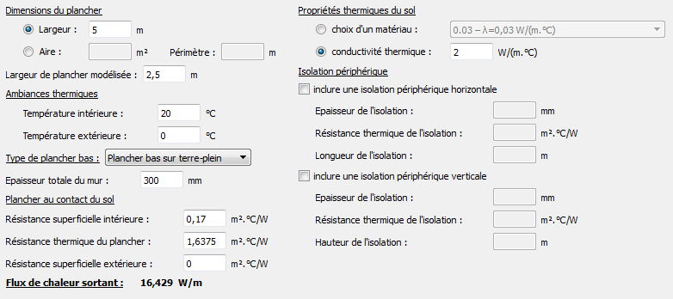
Avec cette méthode, le pont thermique créé à l'occasion de la liaison mur extérieur et plancher bas vaut :
$ψ=0,561 W/(m.°C)$.

Plancher bas sur terre-plein sous le niveau du sol
Considérons le plancher bas sur terre-plein présenté ci-dessous. Il s'agit d'une dalle en béton isolée par dessous. Le mur extérieur est isolé par l'intérieur. Le plancher bas est situé sous le niveau du sol.
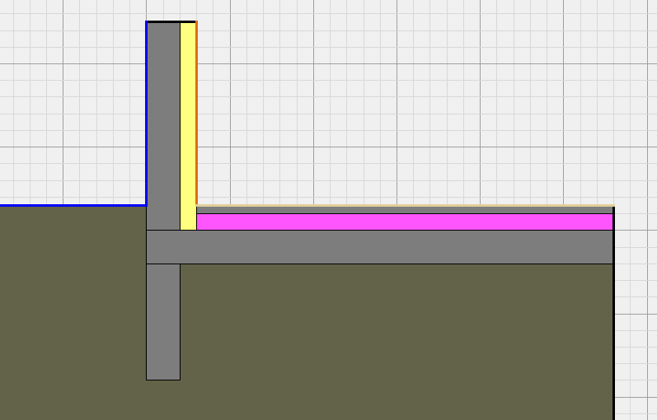

La modélisation sans pont thermique, à l'aide de la norme EN 13370 ne pose pas de problèmes particuliers et est semblable au cas précédent :
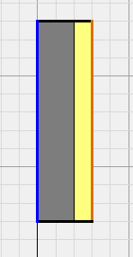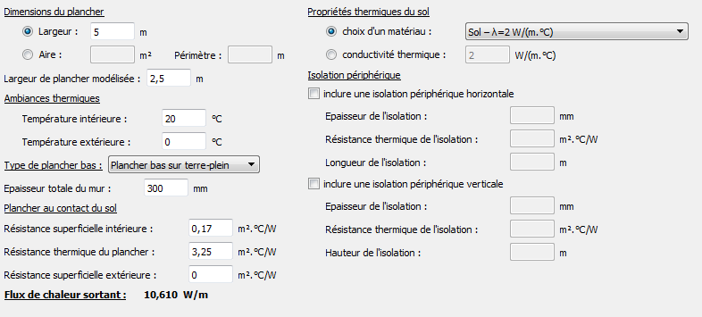
Avec cette méthode, le pont thermique créé à l'occasion de la liaison mur extérieur et plancher bas vaut :
$ψ=0,053 W/(m.°C)$.
L'application stricte de la méthode décrite dans la norme EN 10211 conduit à une modélisation sans pont thermique illustrée ci-dessous :
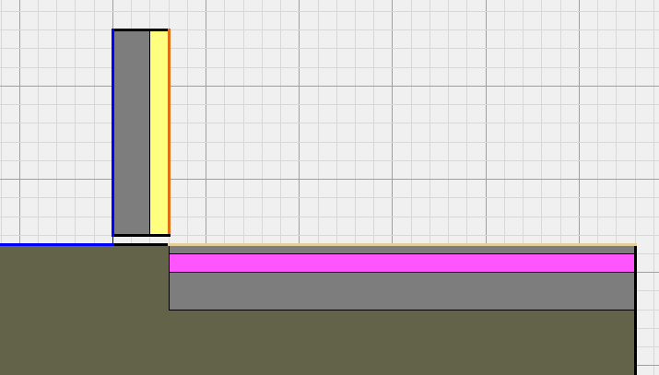
Avec cette méthode, le flux de chaleur estimé ici est beaucoup plus important que dans la modélisation avec le pont thermique, puisque le retour d'isolant a été retiré, et une part importante de la chaleur est perdue au niveau du contact dalle/sol. Cette modélisation a pour conséquence un pont thermique négatif :
$ψ=-0,288 W/(m.°C)$.
En général, le résultat ne peut pas être utilisé dans un outil RT 2012 car les pertes au travers du plancher bas sans pont thermique ne seront pas évaluées de cette manière. Il convient donc d'utiliser la méthode avec calcul selon la norme EN 13370.

Une autre possibilité est de calculer les pertes au travers du plancher bas en posant celui-ci sur le sol – en le remontant, donc, comme illustré ci-dessous :
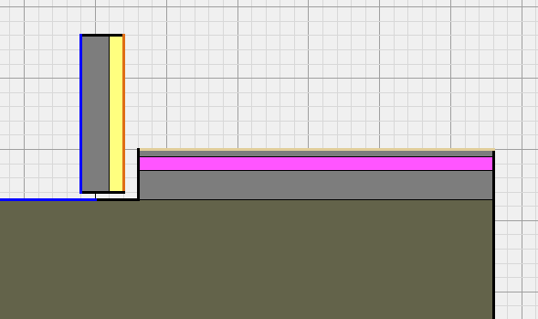
Avec cette méthode, le pont thermique créé à l'occasion de la liaison mur extérieur et plancher bas vaut :
$ψ=0,039 W/(m.°C)$.

Plancher bas surélevé sur terre-plein
Considérons le cas du plancher bas présenté précédemment à la différence que celui-ci est surélevé par rapport au niveau du sol extérieur.
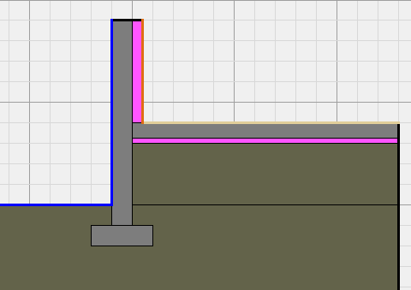
De manière identique au cas précédent, deux méthodes de calcul pour la modélisation sans pont thermique sont applicables. La première méthode consiste à retirer la jonction entre la dalle et le mur extérieur. La dalle est abaissée au niveau du sol extérieur, la modélisation sans pont thermique est donc dans ce cas identique au cas précédent.
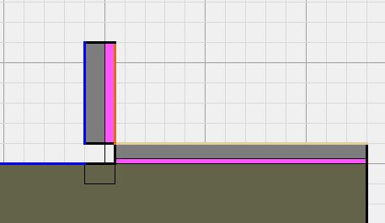
Avec cette méthode, le pont thermique créé à l'occasion de la liaison mur extérieur et plancher bas vaut :
$ψ=0,620 W/(m.°C)$.
La seconde méthode (application de la norme EN 13370) est exactement identique au cas précédent, conduisant au même flux traversant la dalle. Le coefficient du pont thermique dans ce cas vaut :
$ψ=0,632 W/(m.°C)$.

Plancher bas sur vide sanitaire
Considérons le plancher bas sur vide sanitaire présenté ci-après. Les conditions aux limites sont appliquées uniquement pour définir les résistances superficielles. Trois ambiances thermiques sont définies : une ambiance extérieure, une ambiance intérieure et une ambiance pour le vide sanitaire, illustrées sur l'image de droite. Cette méthode permet de déterminer le pont thermique au niveau de la jonction plancher bas et mur extérieur, décomposé vers l'extérieur et le vide sanitaire. Cela permet notamment de s'affranchir de la connaissance de la température moyenne dans la masse d'air du vide sanitaire.
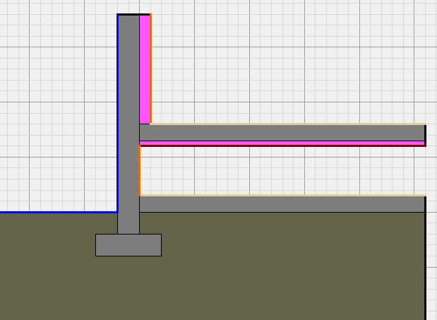 | 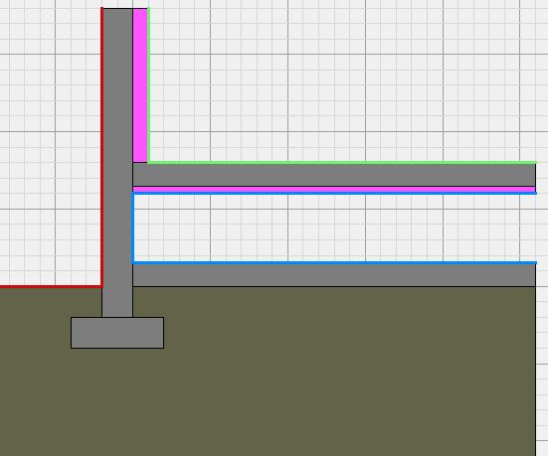

La modélisation sans pont thermique supprime la jonction entre le plancher bas et le mur extérieur, comme illustré ci-dessous :
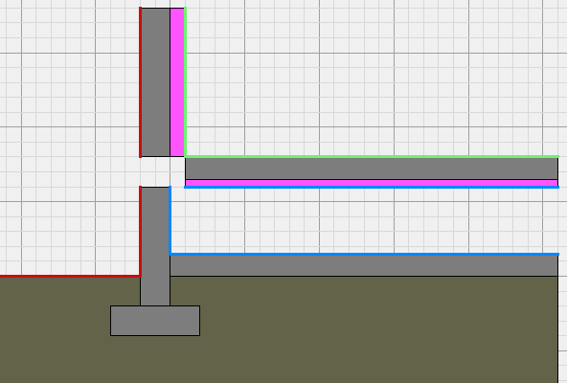
Cette méthode conduit à un pont thermique décomposé comme suit :
- de l'intérieur vers l'extérieur : $ψ=0,520 W/(m.°C,$.
- de l'intérieur vers le vide sanitaire : $ψ=0,039 W/(m.°C)$.

Plancher bas en sous-sol
Considérons le cas d'un plancher bas situé sous le niveau du sol. La modélisation ci-dessous montre un aperçu du cas.
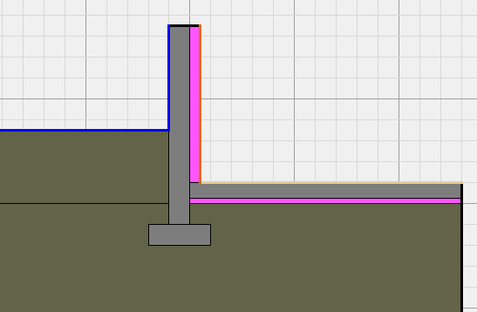
La première méthode de calcul concernant la modélisation sans pont thermique est reportée ci-dessous. Le mur extérieur a été relevé afin de le découpler de l'ensemble. La séparation est effectuée au niveau du sol extérieur. L'ensemble des éléments de la fondation a été remplacé par du sol. Enfin, le mur du sous-sol a été conservé, sur sa hauteur intérieure seulement. Ce choix est dicté par la norme EN 13370 qui précise que son application en pareil cas fournit les pertes de chaleur au travers de l'ensemble du sous-sol : dalle et mur en contact avec le sol.
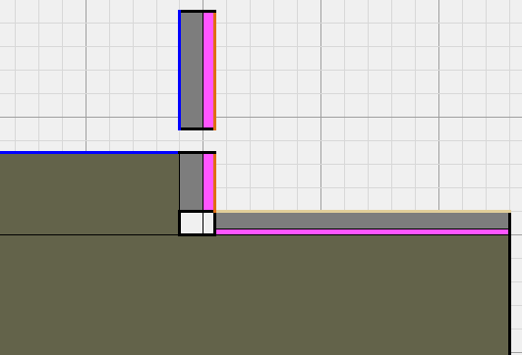
Avec cette méthode, le pont thermique créé à l'occasion de la liaison mur et plancher bas vaut :
$ψ=0,400 W/(m.°C)$.
La seconde méthode, via le calcul de la norme EN 13370 nécessite donc de modéliser uniquement le mur, sur la hauteur située au-dessus du niveau du sol uniquement. Les pertes au travers de la dalle et du mur du sous-sol sont estimées via la norme EN 13370 :
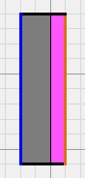 | 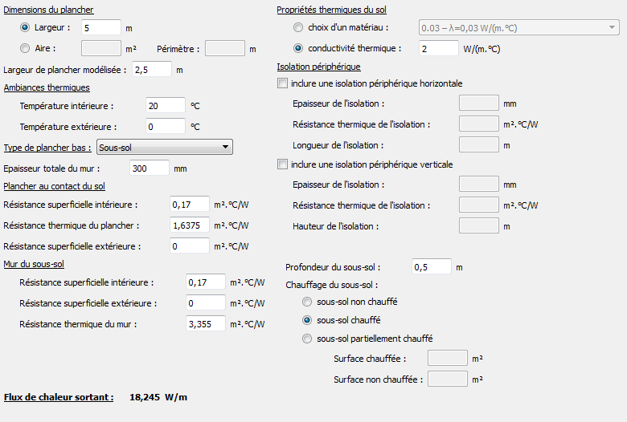
Avec cette méthode, la valeur du pont thermique s'élève à :
$ψ=0,401 W/(m.°C)$.

Mur de refend
Considérons le cas du mur de refend du bâtiment de référence. Dans ce cas, contrairement à tous les ponts thermiques en contact avec le sol, nous sommes en présence d'une difficulté : pour les ponts thermiques étudiés précédemment, chaque jonction n'avait pas d'influence sur les autres car elles étaient suffisamment loin les unes des autres. Les températures appliquées de part et d'autre des parois tendaient à obtenir une répartition des températures identiques avec ou sans pont thermique, du moment que l'on s'éloigne suffisamment du nœud constructif.
Dans le cas du sol, nous pouvons tout au plus simplifier la modélisation comme présentée ci-dessous : les jonctions n'ayant pas d'impact sur la jonction du mur de refend peuvent être supprimées. En revanche, toutes les jonctions en contact avec le sol ne peuvent pas être supprimées.
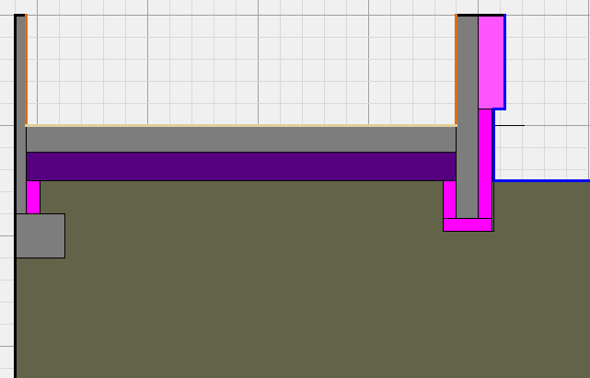
En réalité, le mur de refend et la jonction mur extérieur – plancher bas sont couplés l'un avec l'autre. Il n'est pas possible de considérer l'un sans l'autre. Cela vient du fait qu'il n'y a plus de températures appliquées de chaque côté comme pour les parois, puisque la partie inférieure du sol est une adiabatique. En calculant le pont thermique des fondations côté mur extérieur, sans prendre en compte le mur de refend, comme nous l'avons fait précédemment, nous avons fait une approximation.
La modélisation sans le mur de refend est présentée ci-dessous :
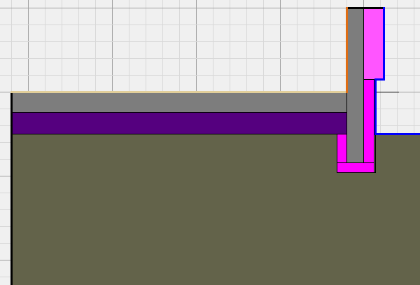
Cette méthode aboutit à un coefficient de pont thermique de (il ne faut pas oublier de multiplier par 2 le résultat obtenu dans conducteö puisque nous n'avons modélisé que la moitié du mur de refend) :
$ψ=0,208 W/(m.°C)$.

Cadre de menuiserie
Considérons la menuiserie dont la cadre est modélisé ci-dessous. Il s'agit du cas présenté dans l'exemple D.4 de la norme EN 10077-2. La méthode définie dans cette norme précise de remplacer le vitrage par un élément isolant de conductivité thermique égale à 0,035 W/(m.°C). Les conditions limites intérieures de type résistance superficielle réduite ont été appliquées par endroits.
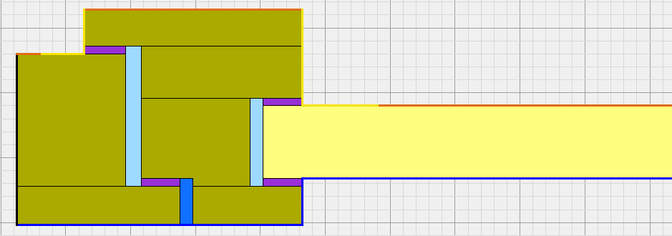
La modélisation sans le cadre de la menuiserie inclut uniquement la partie remplaçant le vitrage. La condition à la limite de type intérieur réduite n'est plus appliquée dans ce cas.
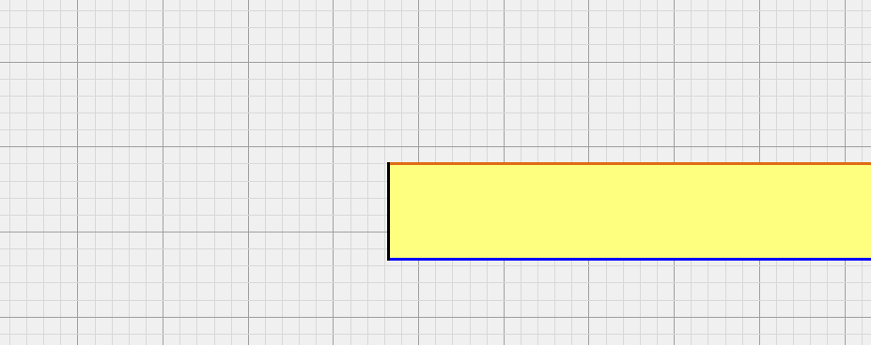
La différence de flux de chaleur entre les deux simulations représente le flux de chaleur traversant le cadre de la menuiserie. Le coefficient de transmission thermique de ce cadre est cette différence de flux divisée par la différence de température entre les deux côtés du vitrage et la largeur du cadre modélisé. Le cadre modélisé ici fait 110 mm de large.
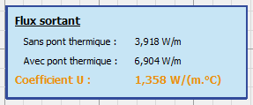
Le coefficient de transmission du cadre calculé est :
$U_{f}=\frac{6,904-3,918}{0,110 ×20}= 1,358 W/(m^{2}.°C)$.

Jonction vitrage – menuiserie
Considérons la menuiserie présentée ci-dessous. Le coefficient de transmission thermique du cadre a été calculé précédemment. La jonction entre le vitrage et le cadre provoque la création d'un pont thermique à ce niveau. Le vitrage est cette-fois modélisé intégralement, inclus le verre et la lame d'air.
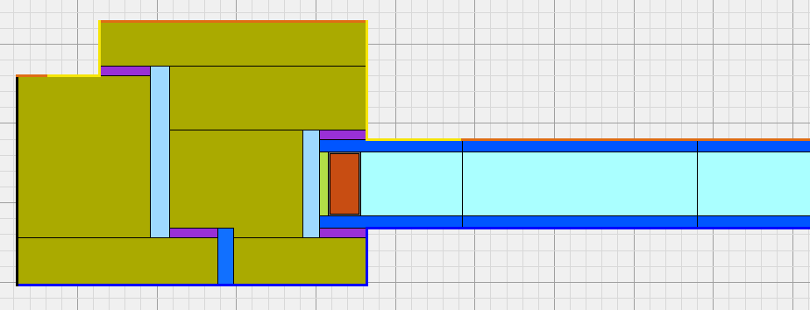
La modélisation sans pont thermique est composée de deux éléments :
- la partie représentant le vitrage seul,
- un bloc représentant le cadre. Ce bloc possède une largeur identique au cadre du vitrage et un coefficient de transmission thermique identique, déterminé précédemment.
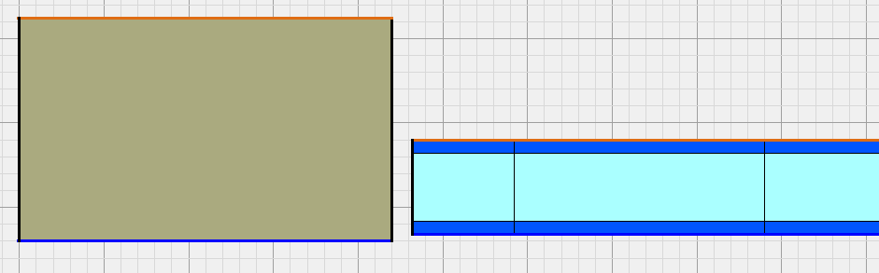
Le coefficient du pont thermique créé par la jonction du vitrage au cadre vaut ainsi :
$ψ=0,088 W/(m.°C)$.
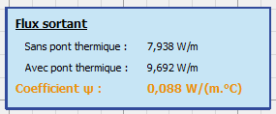

Mise en œuvre de menuiseries
Considérons la menuiserie présentée ci-dessous, mise en œuvre sur un mur isolé par l'extérieur. Il n'y a pas de retour d'isolant sur la partie supérieure du mur.
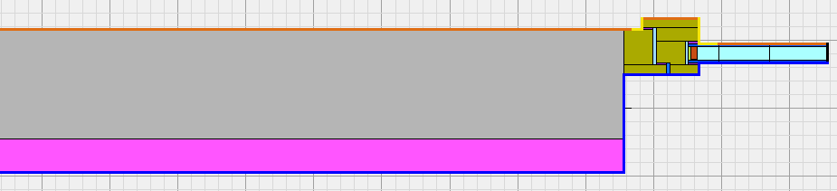
La modélisation, sans le pont thermique né de la mise en œuvre, consiste à retirer la jonction entre la menuiserie et le mur.
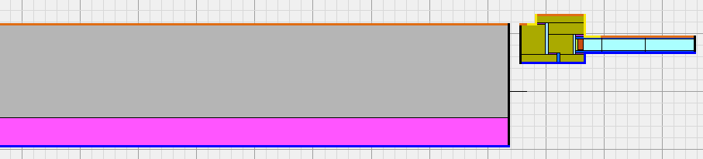
Le pont thermique de mise en œuvre de la menuiserie vaut :
$ψ=0,688 W/(m.°C)$.
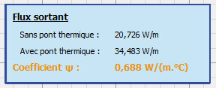

Seuil de portes
Les liaisons apparaissant au niveau des seuils de portes sont définies dans le paragraphe DC.3 du fascicule 5/5 des règles Th-U. Le calcul du pont thermique additionnel dû aux seuils de portes est réalisé en 2 étapes :
- un premier calcul avec la porte et le seuil,
- un second calcul sans la porte et le seuil.

Pont thermique au droit du seuil de porte
Le premier calcul consiste à modéliser la porte avec son seuil ; ainsi que le plancher bas. Cette modélisation correspond à une coupe sur l’axe médian de la porte. La longueur de modélisation de la porte est de 1 mètre.
La modélisation avec la jonction entre le plancher bas et l’ensemble porte/seuil ; ainsi que la modélisation sans la jonction entre ces éléments, sont illustrées ci-après.
La modélisation sans jonction a été obtenue en supprimant le seuil, les fondations, comme pour un calcul de plancher bas classique. Les surfaces nouvellement créées par la suppression des fondations doivent être maintenues adiabatiques, comme pour un calcul de plancher bas.
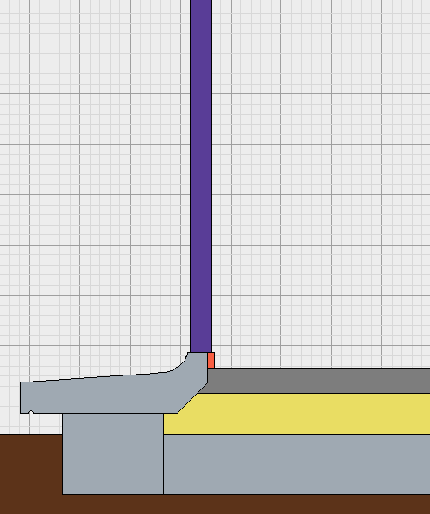 | 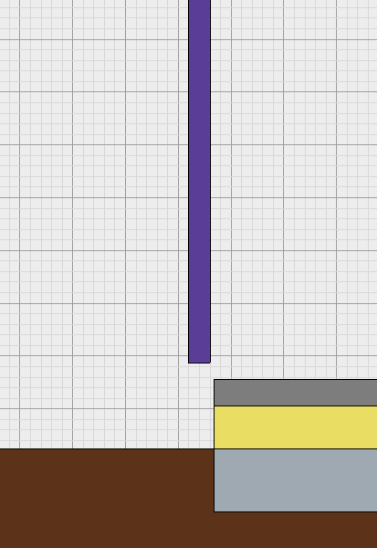
Modélisation de la porte et du seuil | Modélisation au droit de la porte,  avec suppression de la jonction

Le calcul de cette jonction permet de déterminer le pont thermique au droit de la porte et du seuil :
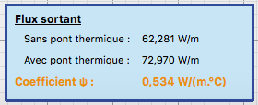

Pont thermique du plancher bas seul
Le second calcul consiste à déterminer le pont thermique dû à la liaison entre le mur et le plancher bas, loin de la porte. Ce calcul est classique :

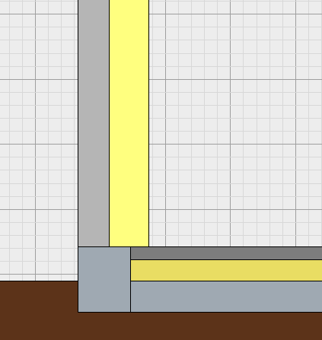 | 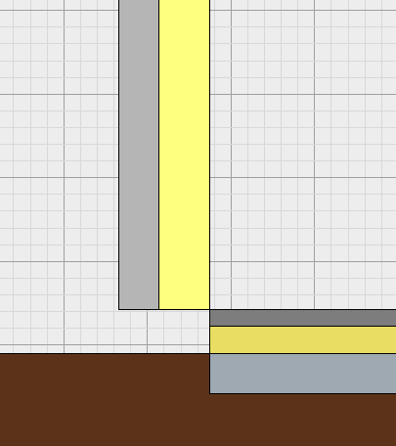
Modélisation de la jonction entre le mur et le plancher bas | Modélisation équivalente sans pont thermique

Le calcul de cette jonction permet de déterminer le pont thermique loin de la porte :
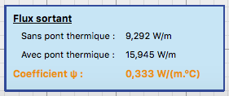

Pont thermique additionnel du seuil de porte
Le pont thermique additionnel du seuil de porte, noté $∆ψ$, est défini comme l’augmentation du pont thermique au droit de la porte, par rapport au pont thermique qui existerait sans la porte. Il est calculé par différence entre le pont thermique du premier et du second calcul :
$$∆ψ=0,534-0,333=0,201W.m^{-1}{°C}^{-1}$$
L’application de ce pont thermique additionnel est réalisée comme suit : pour un linéaire en façade de 10 mètres, et une largeur de seuil de 1 mètre, les ponts thermiques suivants s’appliquent :
- $ψ=0,333$ sur une longueur de 10 mètres,
- $∆ψ=0,201$ sur une longueur de 1 mètre.
Le coefficient déterminé ici est un pont thermique additionnel, dans le sens où il doit s’ajouter au pont thermique du plancher bas. Il est donc faux de l’appliquer sur 1 mètre et d’appliquer le pont thermique du plancher bas sur 9 mètres.

Calculs connexes

Conductivité thermique équivalente
conducteö permet de calculer la conductivité thermique équivalente d’une couche de matériaux, notamment lorsque celle-ci est non homogène. L’exemple ci-dessous montre un mur avec ossature acier et remplissage laine de verre.
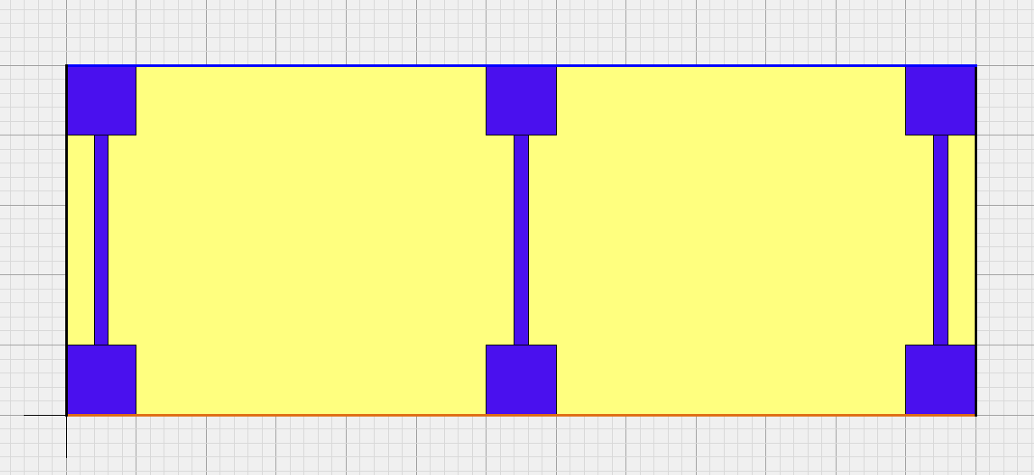

Le type de calcul Conductivité thermique équivalente est sélectionné via le menu Projet > Type de calcul. Afin de pouvoir calculer la conductivité thermique équivalente, les informations suivantes doivent être définies dans le menu Projet > Conductivité équivalente :
- Largeur de l’élément modélisé : ici 650 mm,
- Epaisseur de l’élément modélisé : ici 250 mm,
- Somme des résistances thermiques superficielles appliquées : ici 0,170 °C.m²/W (résistance superficielle intérieure + extérieure).
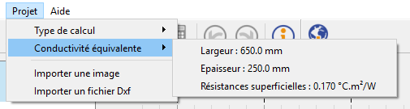
Le logiciel indique automatiquement la conductivité thermique équivalente :
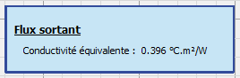

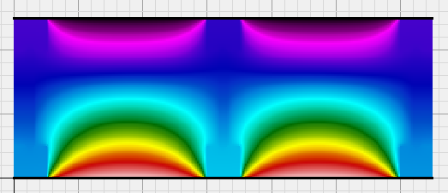

Flux de chaleur
conducteö permet de calculer le flux de chaleur traversant un élément. L’exemple ci-dessous est celui du paragraphe précédent. Le mode Flux de chaleur est activé via le menu Projet > Type de calcul.
Le logiciel indique automatiquement le flux de chaleur passant de la zone chaude à la zone froide :
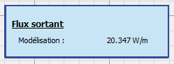

Transmission thermique
conducteö permet de calculer le coefficient U de transmission thermique d’un élément. L’exemple ci-dessous est celui du paragraphe précédent. Le mode Transmission thermique est activé via le menu Projet > Type de calcul.
Il est nécessaire de renseigner la largeur de l’élément modélisé, via le menu Projet > Longueur de modélisation.
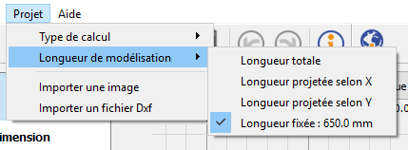

Le logiciel calcule automatiquement le coefficient U de transmission thermique :
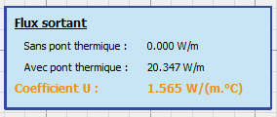

Attention : dans le cas proposé ici, le coefficient U intègre les résistances superficielles.


Logiciel de calcul des ponts thermiques linéiques
auteur : Clément MARCEL
© copyright 2009 – 2026

